


UNIVERSITE DE FIANARANTSOA
ECOLE NATIONALE D’INFORMATIQUE
RAPPORT DE STAGE EN DEUXIEME ANNEE DE
FORMATION EN LICENCE PROFESSIONNELLE
Mention : Informatique
Parcours : Informatique Générale
Intitulé :
GESTION DES INSCRIPTIONS DES ETUDIANTS
DE L’UNIVERSITE DE FIANARANTSOA

Présenté le:
Par :
- RABEMANANJARA Tsilavotsiory N°1361 H-F

- DIARIMALALA Dimbitiana N°1589 H-F

Membres du jury :
- Monsieur RABETAFIKA Louis Haja, Maître de Conférences
- Monsieur RANDRIANARIKOTO Alexandre Boris encadreur professionnel

Année universitaire 2023-2024

CURRICULUM VITAE
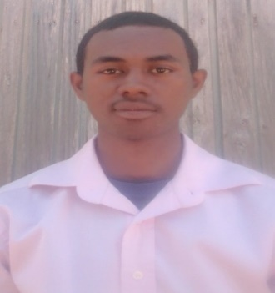
Nom : RABEMANANJARA
Prénom : Tsilavotsiory
Né le : 9 Novembre 2002 à Fianarantsoa
Adresse : 089 AD/3602 Antsampanimahazo ankofafa
Tél : 038 99 662 76 / 033 34 782 27
E-mail : tsilavotsioryrabemananjara@gmail.com
FORMATIONS ET DIPLÔMES

2023-2024 : Deuxième année de formation en Licence Professionnelle à l’Ecole Nationale d’Informatique, Université de Fianarantsoa, Parcours : Informatique Générales
2021-2022 : Première année de formation en Licence Professionnelle à l’Ecole Nationale d’Informatique, Université de Fianarantsoa, Parcours Informatique Générales
2020-2021 : BACCALAUREAT série D mention Assez Bien (Lycée Privé Les Semeurs ankofafa)
STAGES ET EXPERIENCES INFORMATIQUES

Septembre 2023 - Novembre 2023 : Stage au sein du DSI de l ‘ Université de Fianarantsoa.
Thème : Gestion des inscriptions des étudiants de l’université de Fianarantsoa
Langage de programmation : CSS, JavaScript, et PHP
Framework : Symfony 6 et Vue 3
Système de gestion de base de base de données : POSTGRESQL

2023 : Réalisation d’une application desktop à l’Ecole National d’Informatique :
Thème : Gestion des réservations de chambre d’un hotel
Langage de programmation : Java NetBeans.
Système de gestion de base de base de données : POSTGRESQL2023 : Réalisation d’une application desktop à l’Ecole National d’Informatique :
Thème : Gestion de Rendez-vous avec un directeur
Langage de programmation : C #
Système de gestion de base de base de données : WAMP/XAMP

2023 : Réalisation d’une site web dynamique au sein de l’Ecole National d’Informatique :
- Thème : Gestion de caisse d’une église
Langage de programmation : : PHP, Python
Système de gestion de base de base de données: WAMP/XAMP

Septembre 2022 : Réalisation d’une application desktop à l’Ecole National d’Informatique
- Thème : Gestion des prestations des employés d’une société
Langage de programmation : Qt
Outils : Access
COMPETENCES EN INFORMATIQUE

- Systèmes de gestion de base de données : MySQL, PostgreSQL
- Méthode d’analyse et de conception : MERISE.
- Développement web : HTML, CSS, PHP, JavaScript.
- Framework :Symfony, Vue JS, .
- Logiciel : Win Design
- Virtualisation: Virtual Box
- Langages de développement d’application : Langage C, C++, R, Python
- Systèmes d’éxploitation : Windows 10.
- Outils de bureautique : Microsoft word, excel, PowerPoint

CONNAISSANCES LINGUISTIQUES

Domaine  Langues | COMPREHENSION A L’AUDITION | LECTURE | REDACTION ECRITE | COMMUNICATION ORALE
Anglais | AB | P | NS | NS
Français | B | B | AS | AB

Grille d’évaluation : TB : Très Bonne, B : Bonne, AB : Assez Bonne, P : Passable,
NS : Niveau Scolaire.
LOISIRS ET SPORTS

Activité sportive :
- Football.
- Basketball
Loisirs :
- guitare
- Surfer sur Internet
- Musique

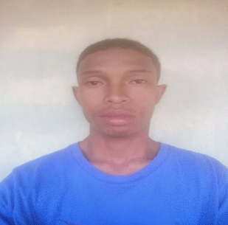
Nom : DIARIMALALA
Prénom : Dimbitiana
Né le : 22 Juin 2002 à Antsirabe
Adresse : Anjoma Fianarantsoa
Tél : +261 38 80 075 91 / +261 33 51 912 91
E-mail : diarimalaladimabitiana@gmail.com
FORMATIONS ET DIPLÔMES

2023-2024 : Deuxième année de formation en Licence Professionnelle à l’Ecole Nationale d’Informatique, Université de Fianarantsoa, Parcours : Informatique Générales
2022-2023 : Première année de formation en Licence Professionnelle à l’Ecole Nationale d’Informatique, Université de Fianarantsoa, Parcours Informatique Générales
2021-2022 : Obtention du BACCALAUREAT série D mention Assez Bien
EXPERIENCES INFORMATIQUES

2024 : Réalisation d’une application desktop à l’Ecole National d’Informatique :
Thème : Gestion des informations de pension des retraités
Langage de programmation : Java NetBeans.
Système de gestion de base de données utilisées : PostgreSQL/MySQL

2024 : Réalisation d’une application desktop à l’Ecole National d’Informatique :
Thème : Gestion des informations d’exportation des produits maritimes
Langage de programmation : C #
Système de gestion de base de données utilisée : MySQL (XAMPP)

2024 : Réalisation d’une site web au sein de l’Ecole National d’Informatique :
Thème : Gestion des informations de colis
Langage de programmation : PHP
Système de gestion de base de données utilisé : MySQL

Septembre 2022 : Réalisation d’une application desktop à l’Ecole National d’Informatique
- Thème : Gestion des informations de visite des sites touristiques
Langage de programmation : C++
Système de gestion de base de données utilisé : SQLite Manager

COMPETENCES EN INFORMATIQUE

- Systèmes de gestion de base de données : MySQL, PostgreSQL
- Méthode d’analyse et de conception : MERISE.
- Développement web : HTML, CSS, PHP, JavaScript.
- Framework : Symfony, Vue JS.
- Virtualisation : Virtual Box, VMWare
- Langages de développement d’application : Langage C, C++, Java, Python
- Systèmes d’exploitation : Windows 11.
- Outils bureautiques : Microsoft Word, Microsoft Excel, PowerPoint
CONNAISSANCES LINGUISTIQUES

Domaine  Langues | COMPREHENSION A L’AUDITION | LECTURE | REDACTION ECRITE | COMMUNICATION ORALE
Anglais | AB | B | B | AB
Français | B | B | B | B

Grille d’évaluation : TB : Très Bonne, B : Bonne, AB : Assez Bonne, P : Passable, NS : Niveau Scolaire.
LOISIRS ET SPORTS

Activité sportive : Football , Basketball
Loisirs :Lecture, jeux, musique

SOMMAIRE
CURRICULUM VITAE I
SOMMAIRE VI
REMERCIEMENTS VIII
LISTE DES FIGURES IX
LISTE DES TABLEAUX XI
LISTE DES ABREVIATIONS XII
INTRODUCTION GENERALE 1
PARTIE I. PRESENTATIONS 2
Chapitre 1. Présentation de l’Ecole Nationale d’Informatique 3
1.1. Information d’ordre générale 3
1.2. Missions et historiques 3
1.3. Organigramme institutionnel 5
1.4. Domaine de spécialisation 5
1.5. Architecture des formations pédagogiques 6
1.6. Relation de l’ENI avec les organismes externes 8
1.8. Ressources humaines 10
Chapitre 2 .Présentation De L’Université De Fianarantsoa 11
2.1. Information d’ordre général 11
2.2. Historique 11
2.3. Organigramme de l’Université de Fianarantsoa 11
2.4. Relations partenariales de l’UF avec des institutions diverses 12
2.5. Les dirigeants au sein de la présidence et leurs missions 12
2.6. Valeur, Slogan et Vision 13
2.7. Les composants de l’Université de FIANARANTSOA 14
Chapitre 3. Description Du Projet 15
3.1. Formulation 15
3.2. Objectif 15
3.3. Besoins de l’utilisateur 15
3.4. Moyens nécessaire à la réalisation du projet 15
3.5. Résultats attendus 16
3.6. Chronogramme de travail 17
PARTIE II. ANALYSE ET CONCEPTION 18
AVANT PROJET 18
Chapitre 4. Analyse Prealable 19
4.1. Analyse de l’existant 19
4.2. Critique de l’existant 19
4.3.Conception avant-projet 20
Chapitre 5. Analyse conceptuelle 23
5.1. Présentation de méthode Merise 23
5.2. Dictionnaire de données 24
5.3. Règles de gestion 27
5.4. Diagramme de flux 27
5.5. Modélisation des données 28
5.6.Traitement des données 30
PARTIE III. REALISATION 33
Chapitre 6. Mise en place de l’environnement de développement 34
6.1.Installation et configuration des outils 34
6.2.Architecture de l’application 39
Chapitre 7 Développement de l’application 41
7.1. Création de la base de données 41
7.2.Code de l’application 44
7.3. Présentation de l’application 59
CONCLUSION 66
BIBLIOGRAPHIE XV
WEBOGRAPHIE XVI
GLOSSAIRE XVII
ANNEXES XVIII
TABLE DE MATIERE XIX
RESUME XV
ABSTRACT

REMERCIEMENTS
Avant tout, louer soit Dieu Tout Puissant pour nous avoirs donné la santé et la force de mener à bien notre STAGE jusqu’à son tèrme.
- Monsieur HAJALALAILA Aimé Richard, Président de l’Université de Fianarantsoa, qui assure le bon fonctionnement de l’Université de Fianarantsoa.
- Monsieur MAHATODY Thomas, Docteur HDR, Directeur de l’Ecole Nationale d’Informatique, de nous avoir offert l’opportunité de partir en stage.
- Monsieur RABETAFIKA Louis Haja, Maître de Conférences, Responsable de Mention, de nous avoir inculqué la valeur de l’informatique et en tant qu’encadreur pédagogique
- Monsieur RALAIVAO Jean Christian, Assistant d’Enseignement Supérieur et de Recherche, responsable de parcours : pour son orientation et ses encouragements.

- Monsieur RAKOTOASIMBAHOAKA Cyprien Robert,Directeur du Direction du Système d’Information de l’Université de Fianarantsoa de nous avoir accepté en tant que stagiaire dans son Etablissement
- Monsieur RANDRIANARIKOTO Alexandre Boris encadreur professionnel de nous avoir encadrer durant notre période de stage

LISTE DES FIGURES
Figure 1. Organigramme actuel de l’Ecole 5
Figure 2. Architecture des études correspondant au système LMD 7
Figure 3 Organigramme de l’Université de Fianarantsoa 12
Figure 4 Diagramme de flux 28
Figure 5 Modèle conceptuel de données(MCD) 29
Figure 6 modèle conceptuel de traitement des inscriptions pédagogique et administrative 31
Figure 7.Fichier d'installation VS code 34
Figure8. Contrat de licence pour l'installation de VS code 34
Figure 9. Sélection des taches supplémentaires avant de terminer l'installation 35
Figure 10. Démarrage de l'installation 35
Figure 11. Etape finale de l'installation 36
Figure 12. Figure de l’architecture de l’application 39
Figure 13.Figure de mise en place du base de données 41
Figure 14. Figure de création de la base de données 41
Figure 15. Figure de création de la table année universitaire7.1.2. Création de la table ou entité composants 42
Figure 16. Figure de création de la table composants 42
Figure 17. Figure de création de la table InscriptionAdministrative 42
Figure 18. Figure de création de la table InscriptionPedagogique 42
Figure 19 Figure de création de la table Mention 42
Figure 21. Figure de création de la table Parcours 43
Figure 22. Figure de création de la table Personne 43
Figure 23. Figure de création de la table Role 43
Figure 24. Figure de création de la table Utilisateur 43
Figure 25.Figure Migration de la base de données 43
Figure 26. Création d’année universitaire 44
Figure 27. Modification année universitaire 44
Figure 28Consultation année universitaire 45
Figure 29. Supppression année universitaire 45
Figure30. Récupération établissement 46
Figure 31. Création établissement 46
Figure 32. Listage des établissement 47
Figure 33. Mis à jour établissement 47
Figure 34. suppression établissement 47
Figure 35. Listage de registre :récupération d’inscription 48
Figure 36. Vérification des inscriptions 48
Figure 37. création de l’inscription 49
Figure 38. Sauvegarde des inscriptions 49
Figure 39. Vérifications 50
Figure 40. Mis à jour de l’inscription administrative 50
Figure 41. Sauvegarde des inscriptions administratives 51
Figure 42. Suppression d’inscription 51
Figure 43. Mis à jours inscription pédagogique 52
Figure 44. Recherche d’inscription 53
Figure 45. Sauvegarde d’information 53
Figure 46. Suppression d’inscription pédagogique 54
Figure 47. Récupération de données 54
Figure 48. Ajout de mention 55
Figure 49. Suppression de mention 55
Figure 50. Création de parcours 56
Figure 51. Suppression de parcours 56
Figure 52. Manipulation de données sur les utilisateurs 57
Figure 53. Récupération des utilisateurs 57
Figure 54. Vérification d’utilisateurs 58
Figure 55. Assignation de rôle à l’utilisateur 58
Figure 56. Assignation un utilisateur à l’utilisateur 59
Figure 57. Suppression utilisateur 59
Figure 58. Figure de page de connexion 60
Figure 59. Tableau de bord administrateur 61
Figure 60 Interface d’ajout d’utilisateur 61
Figure 61 interface d’ajout de composant 62
Figure 62.Interface pour gérer année universitaire 62
Figure 63 Page d’inscription pédagigique 63
Figure 64. Pages des listes des étudiants inscrit pédagogiquement 63
Figure 65. Ajout, modification, suppression parcours 64
Figure 66. Fiche d’inscription administrative 64
Figure 67. Importation multiple d’inscription administrative 65

LISTE DES TABLEAUX
Tableau 1. Organisation du système de formation pédagogique de l’Ecole 6
Tableau 2. Mention et parcours au sein de l’ENI 6
Tableau 3. Liste des formations existantes à l’ENI 7
Tableau 4. Débouchés éventuels des jeunes diplômés 9
Tableau 5. Caractéristiques des ordinateurs utilisés pour le projet 16
Tableau6. Chronogramme de travail 17
Tableau 7. Avantages et Incovenvénients des solutions évoquées 20
Tableau 8 tableau outils de conception 21
Tableau 9. Tableau de comparaison de SGBD 21
Tableau 10 Tableau de comparaison des avantages du framework SYMFONY et VUE Js 22
Tableau 11. Tableau de comparaison des différents niveaux de réflexions en merise 24
Tableau 12 Dictionnaire de données 24
Tableau 13 Modèle organisationnel de traitement des inscriptions 32

LISTE DES ABREVIATIONS
Abréviation | Libellés
API | Application Programmation Interface
AUF | Agence Universitaire De Francophonie
DSI | Direction Système D’Information
ENI | Ecole Nationale D’Informatique
GID | Gouvernance Et Ingenerie De Données
HDR | Habilitation à Diriger Des Recherches
HTML | HyperText markup Language
IA | Intelligence Artificielle
IDE | Environnement de Développement Intégré
IRD | Institut de Rechercher pour le Développement
JS | Java Script
LMD | Licence Master Doctorat
MCD | Modèle Conceptuel de Données
MCT | Modèle Conceptuel de Traitements
MoTP | Modèle Opérationnel de Traitements
MOT | Modèle Organisationnel de Traitements
MPD | Modèle Physique de Données
MERISE | Méthode d’Etude et de Réalisation Informatique pour les Système d’Entreprise
OCC | Objet Connecté et Cybersécurité
PHP | PHP Hypertext Processor
SGBD | Système de Gestion de Base de Données
SQL | Structured Query Language
SPA | Single Page Application
UF | Université de Fianarantsoa
VS CODE | Visual Studio Code

INTRODUCTION GENERALE
De nos jours l’informatique a connue un grand développement. Elle est devenue présente dans presque toutes les secteurs de travail afin de réduire et de facilité le travail surtout dans le domaine de l’enseignement universitaire. Les avancés technologique sont de plus en plus performantes et répondent aux besoins des utilisateurs .
Durant notre stage, le DSI nous a demander de reprendre et d’améliorer un site pour gérer les inscriptions aux sein de l’université de Fianarantsoa pour rassembler chaque informations sur les étudiants lors d’une inscriptions . Le problème est de pouvoir gérer en même temps les utilisateurs de chaque composants tout en respectant la hiérarchie au sein de l’université.
Ce rapport de stage, dont le thème est la gestion des inscriptions de l’université de Fianarantsoa, sera abordé en trois grandes parties, la première la présentation de l’ENI, l’Université de Fianarantsoa et du projet lui-même. La deuxième partie, sera occupée par l’explication de l’analyse et les conceptions du projet enfin la réalisation du projet .

PARTIE I. PRESENTATIONS

Chapitre 1. Présentation de l’Ecole Nationale d’Informatique

L’ENI est une école au sein de l’université de Fianarantsoa. Toutes les informations qui lui concerne sont présentes dans ce chapitre.

1.1. Information d’ordre générale
L’Ecole Nationale d’Informatique, en abrégé ENI, est un établissement d’enseignement supérieur rattaché académiquement et administrativement à l’Université de Fianarantsoa. Le siège de l’Ecole se trouve à Tanambao-Antaninarenina à Fianarantsoa. L’adresse pour la prise de contact avec l’Ecole est la suivante : Ecole Nationale d’Informatique (ENI) Tanambao, Fianarantsoa. Le numéro de sa boîte postale est 1487 avec le code postal 301. Téléphone : 034 05 733 36 ou 032 15 204 28. Son adresse électronique est la suivante : eni@eni.mg. Il dispose également d'un site web : www.eni.mg.

1.2. Missions et historiques
L’ENI se positionne sur l’échiquier socio-éducatif malgache comme étant le plus puissant secteur de diffusion et de vulgarisation des connaissances et des technologies informatiques.
Cette Ecole Supérieure peut être considérée aujourd’hui comme la vitrine et la pépinière des élites informaticiennes du pays.
De façon formelle, l’ENI était créée par le décret N° 83- 185 du 24 Mai 1983, comme étant le seul établissement Universitaire Professionnalisé au niveau national, destiné à former des techniciens et des Ingénieurs de haut niveau, aptes à répondre aux besoins et exigences d’Informatisation des entreprises, des sociétés et des organes implantés à Madagascar.
L’ENI a pour conséquent pour mission de former des spécialistes informaticiens compétents et opérationnels de différents niveaux notamment :
- En fournissant à des étudiants des connaissances de base en informatique ;
- En leur transmettant le savoir-faire requis, à travers la professionnalisation des formations dispensées et en essayant une meilleure adéquation des formations par rapport aux besoins évolutifs des sociétés et des entreprises ;
- En initiant les étudiants aux activités de recherche dans les différents domaines des Technologies de l’Information et de la Communication (TIC) ;
- La filière de formation d’Analystes Programmeurs a été mise en place à l’Ecole en 1983, et a été gelée par la suite en 1996, tandis que la filière de formation d’ingénieurs a été ouverte à l’Ecole en 1986.
Une formation de troisième cycle a été ouverte à l’Ecole a été ouverte à l’Ecole depuis l’année 2003 – 2004 grâce à la coopération académique et scientifique entre l’Université de Fianarantsoa pour le compte de l’ENI et l’Université Paul Sabatier de Toulouse (UPST).
Cette filière avait pour objectif de former certains étudiants à la recherche dans les différents domaines de l’Informatique, et notamment pour préparer la relève des Enseignants-Chercheurs qui étaient en poste.
Pendant l’année 2007-2008, la formation en vue de l’obtention du diplôme de Licence Professionnelle en Informatique a été mise en place à l’ENI avec les deux parcours de formation :
- Génie Logiciel et base de Données.
- Administration des Système et réseaux.
La mise en place à l’Ecole de ces deux options de formation devait répondre au besoin de basculement vers le système Licence – Master – Doctorat (LMD).
En vue de surmonter les difficultés de limitation de l’effectif des étudiants accueillis à l’Ecole, notamment à cause du manque d’infrastructures, un système de « Formation Hybride » a été mise en place à partir de l’année 2010. Il s’agit en effet d’un système de formation semi présentielle et à distance avec l’utilisation de la visioconférence pour la formation à distance. Le système de formation hybride a été ainsi créé à Fianarantsoa ainsi qu’Université de Toliara. Cette formation est à l’origine du parcours Informatique Générale.
En 2023, une nouvelle mention Intelligence Artificielle (IA) a été ouvert au sein de l’Ecole pour répondre les besoins des entreprises. La formation est destinée aux étudiants titulaires du diplôme de licence (Bac +3) en Mathématiques ou en Statistiques ou en Informatique, etc. La mention IA comporte deux parcours :
- Gouvernance et Ingénierie de Données (GID),
- Objets connectés et Cybersécurité (OCC).
Le principe de l’enseignement pour le parcours GID offre aux l’étudiants des compétences scientifiques et techniques spécialisées en Science de données. Pour le parcours OCC, les étudiants octroient la double spécialité premièrement en internet des objets et deuxièmement en cybersécurité. La formation de master est axée sur l’ensemble d’applications de l’Intelligence Artificielle

1.3. Organigramme institutionnel
L’organigramme de l’Ecole est inspiré des dispositions du décret N° 83-185 du 24 Mai 1983. L’ENI est administrée par un Conseil d’Ecole, et dirigée par un directeur nommé par un décret adopté en Conseil des Ministres. Le Collège des enseignants regroupant tous les enseignants-chercheurs permanents de l’Ecole est chargé de résoudre les problèmes liés à l’organisation pédagogique des enseignements. Le Conseil Scientifique propose les orientations pédagogiques et scientifiques de l’établissement, en tenant compte notamment de l’évolution du marché de travail et de l’adéquation des formations dispensées par rapport aux besoins des entreprises. La figure 1 représente l’organigramme actuel de l’ENI.
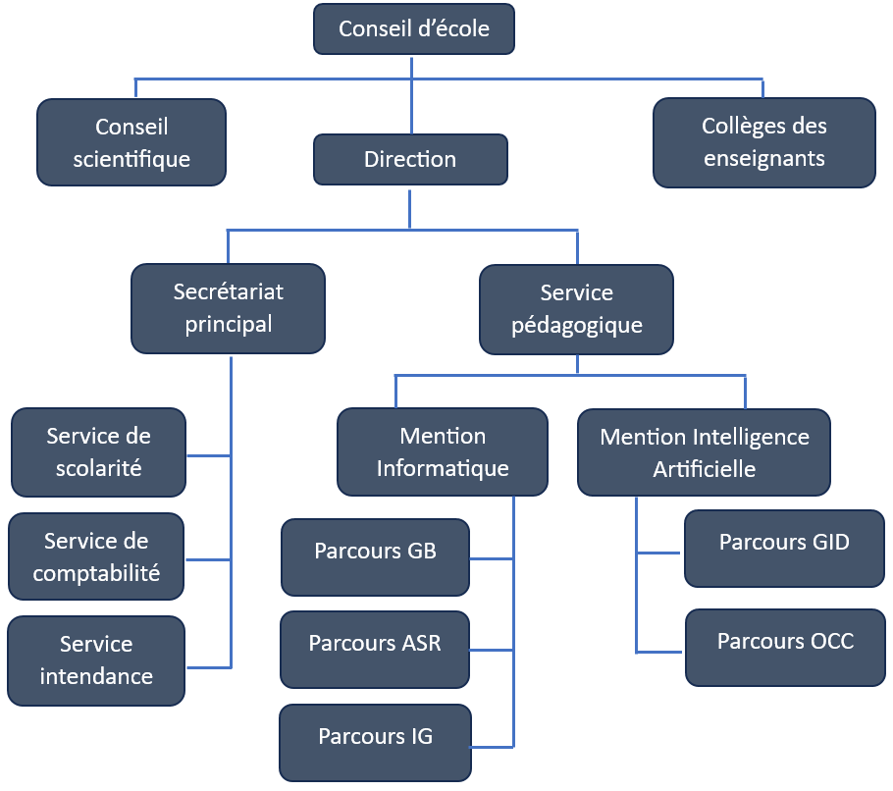
Figure 1. Organigramme actuel de l’Ecole

1.4. Domaine de spécialisation
Les activités de formation et de recherche organisées à l’ENI portent sur les domaines suivants :
- Génie logiciel et Base de Données ;
- Administration des Systèmes et Réseaux ;
- Informatique Générale ;
- Modélisation informatique et mathématique des Systèmes complexes ;
- Intelligence artificielle.
Le tableau 1 décrit l’organisation du système de formation pédagogique de l’Ecole.

Tableau 1. Organisation du système de formation pédagogique de l’Ecole
Formation Théorique | Formation Pratique
- Enseignement théorique  - Travails dirigés  - Travails pratiques  - Conférences | - Etude de cas  - Travails de réalisation  - Projets/ Projets tutorés  - Voyages d’Etudes  - Stages en entreprise

1.5. Architecture des formations pédagogiques

Le recrutement des étudiants à l’ENI se fait uniquement par voie de concours d’envergure nationale en première année. Les offres de formation organisées à l’Ecole ont été validées par la Commission Nationale d’Habilitation (CNH). Au sein de l’ENI, il existe deux mentions et cinq parcours. Le tableau 2 récapitule les mentions et les parcours au sein de l’Ecole :

Tableau 2. Mention et parcours au sein de l’ENI
Mention | Parcours
Informatique | Génie logiciel et Base de Données (GB)
 | Administration des Systèmes et Réseaux (ASR)
 | Informatique Générale (IG)
Intelligence Artificielle | Gouvernance et Ingénierie de Données (GID)
 | Objets Connectés et Cyber sécurités (OCC)

La figure 2 représente l’architecture des études correspondant au système LMD
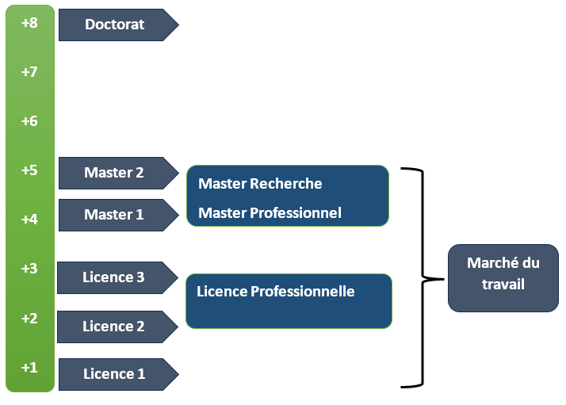
Figure 2. Architecture des études correspondant au système LMD
La licence peut avoir une vocation générale ou professionnelle. Le master peut avoir une vocation professionnelle ou de recherche. L’accès en première année de MASTER se fait automatiquement pour les étudiants de l’Ecole qui ont obtenu le diplôme de Licence Professionnelle.
Le tableau 3 illustre la liste des formations existantes à l’ENI.
Tableau 3. Liste des formations existantes à l’ENI
 | FORMATION
 | LICENCE PROFESSIONNELLE | MASTER
Condition admission | Par voie de concours | Par voie de concours pour la mention IA
Condition d’accès | Bac de série C, D ou Technique | Être titulaire de licence professionnelle
Durée de Formation | 3 ans | 2 ans
Diplôme délivré | Diplôme de Licence Professionnelle | Diplôme de Master Professionnel  Diplôme de Master Recherche

Le Master Recherche permet à son titulaire de poursuivre directement des études en doctorat et de s’inscrire directement dans une Ecole Doctorale.
Les étudiants diplômés de l’Ecole sont plutôt bien accueillis dans les instituts universitaires étrangères (Canada, Suisse, France, )

1.6. Relation de l’ENI avec les organismes externes
Les stages effectués chaque année par les étudiants mettent l’Ecole en rapport permanent avec plus de 400 entreprises et organismes publics, semi-publics et privés, nationaux et internationaux. L’Ecole dispose ainsi d’un réseau d’entreprises, de sociétés et d’organismes publics et privés qui sont des partenaires par l’accueil en stage de ses étudiants, et éventuellement pour le recrutement après l’obtention des diplômes par ces derniers. Les compétences que l’Ecole cherche à développer chez ses étudiants sont l’adaptabilité, le sens de la responsabilité, du travail en équipe, le goût de l’expérimentation et l’innovation.
En effet, la vocation de l’ENI est de former des licenciés et des ingénieurs de niveau MASTER avec des qualités scientifiques, techniques et humaines reconnues, capables d’évoluer professionnellement dans des secteurs d’activité variés intégrant l’informatique. Les stages en milieu professionnel permettent de favoriser une meilleure adéquation entre les formations à l’Ecole et les besoins évolutifs du marché de l’emploi.
Parmi les sociétés, les entreprises et les organismes partenaires de l’Ecole, on peut citer : ACCENTURE Mauritius, AKATA Goavana, Air Madagascar, Ambre Associates, Airtel, Agence Universitaire de la Francophonie (AUF), AXIAN, B2B, Banque Centrale, , BIANCO, BlueLine, CNaPS, Bureau National de Gestion des Risques et des Catastrophes (BNGRC), CEDII-Fianarantsoa, Data Consulting, Central Test, Centre National Antiacridien, CNRE, COLAS, Direction Générale des Douanes, DLC, E-Tech Consulting, , FID, FIHARY Soft, FTM, GNOSYS, GENIUS AT WORK, Hello Tana, IBONIA, INGENOSIA, INSTAT, IOGA, JIRAMA, JOUVE, MADADEV, MAEP, MANAO, MEF, MEN, MESupRES, MFB, , MININTER, Min des Postes/Télécommunications et du Développement Numérique, NEOV MAD, Ny Havana, Madagascar National Parks, OMNITEC, ORANGE, OTME, PRACCESS, QMM Fort-Dauphin, SG Madagasikara SMMC, SMMEC, SNEDADRS Antsirabe, Sénat, Société d’Exploitation du Port de Toamasina (SEPT), SOFTWELL, Strategy Consulting, TELMA, VIVETEC, Société LAZAN’I BETSILEO, WWF, UGD, ARATO, MANAO, MNDPT, NG ACADEMY.NG, Relia, CUF …

1.7. Débouchés professionnels et diplômés
Les formations proposées par l’Ecole permettent aux diplômés d’être immédiatement opérationnels sur le marché du travail avec la connaissance d’un métier complet lié à l’informatique aux TIC.
L’Ecole apporte à ses étudiants un savoir-faire et un savoir-être qui les accompagnent tout au long de leur vie professionnelle. Elle a une vocation professionnalisante. Les diplômés en LICENCE et en MASTER issus de l’ENI peuvent faire carrière dans différents secteurs.
L’Ecole bénéficie aujourd’hui de 40 années d’expériences pédagogiques et de reconnaissance auprès des sociétés, des entreprises et des organismes. C’est une Ecole Supérieure de référence en matière informatique.
D’une manière générale, les diplômés de l’ENI n’éprouvent pas de difficultés particulières à être recrutés au terme de leurs études. Cependant, l’ENI recommande à ses diplômés de promouvoir l’entrepreneuriat en TIC et de créer des cybercafés, des SSII ou des bureaux d’études. Le tableau 4 représente les débouchés éventuels des jeunes diplômés.
Tableau 4. Débouchés éventuels des jeunes diplômés
LICENCE | MASTER
- Analyste - Programmeur  - Administrateur de site web/de portail web  - Assistant Informatique et internet  - Chef de projet web ou multimédia  - Développeur Informatique ou multimédia  - Intégrateur web ou web designer  - Hot liner/Hébergeur Internet  - Agent de référencement  - Technicien/Supérieur de help desk sur Informatique  - Responsable de sécurité web  - Administrateur de réseau | - Administrateur de réseau et système  - Architecture de système d’information  - Développeur d’applications  - Ingénieur réseau  - Webmaster / Web Designer  - Concepteur et réalisateur d’application  - Directeur du système d’informations  - Chef de projet informatique  - Responsable de sécurité informatique  - Consultant fonctionnel ou freelance

1.8. Ressources humaines
Les ressources humaines sont citées ci-dessous selon leurs responsabilités :
- Directeur de l’Ecole : Monsieur MAHATODY Thomas, Docteur HDR
- Responsable de la Mention « Informatique » : Monsieur RABETAFIKA Louis Haja, Maître de Conférences
- Responsable de la Mention « Intelligence Artificielle » : Monsieur DIMBISOA William Germain, Maître de Conférences
- Responsable du Parcours « Génie Logiciel et Base de Données » : Monsieur RALAIVAO Jean Christian, Assistant d’Enseignement Supérieur et de Recherche
- Responsable du Parcours « Administration Systèmes et Réseaux » : Monsieur SIAKA, Assistant d’Enseignement Supérieur et de Recherche
- Responsable du Parcours « Informatique Générale » : Monsieur GILANTE Gesazafy, Assistant d’Enseignement Supérieur et de Recherche
- Responsable du Parcours « Gouvernance et Ingénierie de Données » : Madame RATIANANTITRA Volatiana Marielle, Maître de Conférences
- Responsable du Parcours « Objets Connectés et Cybersécurité » : Monsieur RAZAFIMAHATRATRA Hajarisena, Maître de Conférences
L’ENI compte quinze (15) enseignants permanents dont un (01) Professeur Titulaire, un (01) Professeur, un (01) Docteur HDR, huit (08) Maîtres de Conférences, quatre (04) Assistants d’Enseignement Supérieur et de Recherche, dix (10) enseignants vacataires, quarante un (41) personnel administratif.

Chapitre 2 .Présentation De L’Université De Fianarantsoa

2.1. Information d’ordre général

2.1.1. Généralités
L’université de Fianarantsoa est une université publique de Madagascar. Actuellement, elle compte 160 Enseignants Chercheurs, 500 personnels Administratifs et Techniques (PAT) et 24 000 étudiants répartis entre les dix composants qui la composent, à savoir : 4 Facultés, 3 Écoles Supérieures et 3 Instituts. Le campus est sis à la sortie Est de la ville de Fianarantsoa.

2.1.2. Contacts
Les coordonnées pour la prise de contact avec l’Université de Fianarantsoa sont les suivantes :
❖ Université de Fianarantsoa (UF) Andrainjato, Fianarantsoa.
❖ BP 1264 Andrainjato | 301- FIANARANTSOA.
❖ Téléphones : (+261)20 75.508.02 | (+261)20 75.513.25,
❖ Adresse email : info@univ-fianar.mg
❖ Site web : www.univ-fianar.mg

2.2. Historique

2.2.1. L’enseignement supérieur à Madagascar
L’enseignement supérieur à Madagascar commença par l’instauration de cours de Droit à Antananarivo en 1947. A ces cours de Droit vinrent s’ajouter peu à peu des cours de Lettres, Science, Médecine et Pharmacie sous le parrainage des Universités Françaises.
Ces études furent groupées au sein de l’Institut des Hautes Études de Tananarive en 1955 lequel donna naissance, à l’indépendance en 1960, à la Fondation Nationale de l’Enseignement Supérieur : Université de Madagascar, avec en ce temps-là, 723 Étudiants dont 483 Malagasy [38].
Depuis ce temps-là, l’accroissement des écoles secondaires à travers l’Ile entraîna automatiquement celui des bacheliers, donc des étudiants, et petit à petit s’imposaient l’idée et la nécessité d’implanter des établissements d’enseignement supérieur en dehors d’Antananarivo.
Ceci connaît un début de concrétisation avec l’ouverture en 1970 du Centre Universitaire Régional de Tuléar qui resta jusqu’en 1977, le seul Centre Universitaire Régional en province [38].

2.2.2. Le centre universitaire régional de Fianarantsoa
Le Centre Universitaire Régional de Fianarantsoa fut créé durant l’année universitaire 1977/1978 avec la Première année d’une filière Mathématique et 126 Étudiants.
Les enseignements ont eu lieu au Lycée RAHERIVELO RAMAMONJY.
Le complexe universitaire d’Andrainjato fut opérationnel à partir de l’année 1980.

2.2.3. L’Université de Fianarantsoa
Les centres Universitaires Régionaux de Madagascar furent érigés en Universités autonomes le 07 Octobre 1988. Les cinq autres Universités dont celle de Fianarantsoa furent créées par ordonnance n°92-030 du 17 Juillet 1992.

2.3. Organigramme de l’Université de Fianarantsoa
L’organigramme comme présente la figure 2 a été simplifiée afin de comprendre de façon générale la hiérarchisation au sein de l’Université [38].
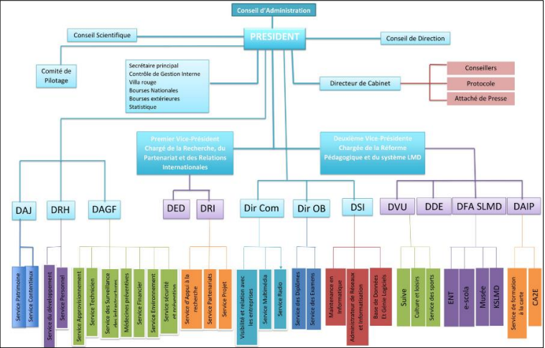
Figure 3 Organigramme de l’Université de Fianarantsoa

2.4. Relations partenariales de l’UF avec des institutions diverses
L’objectif en matière de coopération universitaire est d’établir des liens durables avec les partenaires institutionnels pour un enrichissement mutuel en matière d’expérience et d’expertise dans des activités clés.

2.4.1. Institutions nationales
L’université de Fianarantsoa coopère avec les institutions nationales comme BNI MADAGASCAR, Région Vatovavy Fitovinany, Airtel, Orange, Telma, etc.

2.4.2. Institutions internationales
L’université de Fianarantsoa continue à améliorer la coopération avec les institutions italiennes et Suisses (Fondazione Slow Food per la Biodiversità Onlus, Univesità à DEGLI Studi Di Napoli FEDERICO II, École Polytechnique Fédérale de LAUSANNE), les institutions anglaises et allemandes (WFP, HSD University of Applied Sciences, Stony Brook University) et les institutions françaises (AUF, AMBASSADE DE France à MADAGASCAR, Erasmus+, INSA Université de Lyon, ENTPE Université de Lyon, INALCO, ENGEES, CYBERLIBRIS, CIRAD, Arke Up, Université Gustave Eiffel, Université BORDEAUX MONTAIGNE, IRD France, BORDEAUX SCIENCES AGRO, etc.).

2.5. Les dirigeants au sein de la présidence et leurs missions
Mieux connaitre les dirigeants au sein de la présidence comme suit :
LE PRESIDENT : en tant qu’organe exécutif de l’Université, le Président de l’Université coordonne toutes les activités de l’Université et exerce les attributions que les textes légaux ou règlementaires spéciaux renvoient à sa compétence, telle que :
- Préparer les réunions du Conseil d’Administration
- Élaborer les projets de règlement intérieur et d’organigramme de l’Université après consultation du Conseil Scientifique de l’Université.
- Élaborer le projet de plan de développement de l’Université sur la base des plans de développement des Établissements établis par les Chefs d’établissements.
- Préparer le projet de contrat-programme pluriannuel et annuel de l’Université ainsi que le projet de budget annuel y afférent sur la base des programmes d’activités établis par les Chefs d’établissements.
- Coordonner et contrôler la mise en œuvre par les Établissements d’Enseignement Supérieur du contrat programme de l’Université et prend toute disposition utile pour faciliter cette mise en œuvre.
- Assurer la bonne gestion du personnel et nomme à tous les emplois conformément à l’organigramme des emplois permanents adopté par le conseil d’administration.
- Représenter l’Université en justice et à l’égard des tiers dans tous les actes de la vie civile.
- Conclure et signer les accords et conventions régulièrement autorisés, notamment le contrat programme
- Procéder à la signature des diplômes ou certificats délivrés par l’Université.
- Viser les règlements intérieurs des Établissements.
- Assurer le suivi et contrôle de l’exécution de budget par les chefs d’établissement qui doivent lui remettre périodiquement la situation financière de l’établissement.
– Vérifier les comptes de l’Établissement présentés annuellement par les Chefs d’Établissement et peut à cet effet exiger de ces derniers qu’ils lui soumettent les pièces et documents y afférents.
- Assurer le bon déroulement de l’évaluation interne périodique de l’Université et de chacune de ses composantes. À cet effet, le Président de l’Université est assisté par une cellule d’évaluation interne.
- Assurer le maintien de l’ordre au sein de l’Université.
- Garantir le respect des libertés et franchises universitaires. - A autorité sur l’ensemble du personnel.

- Exercer le pouvoir disciplinaire à l’égard du personnel administratif et technique et des étudiants et préside à cet effet les conseils de discipline.
LE VICE-PRÉSIDENT chargé de la fonction de la Recherche et du Partenariat : son rôle consiste à seconder le Président et assurer l’intermédiaire par délégation de pouvoir en cas d’absence ou d’empêchement du Président. Toutes les initiatives relatives aux formations pédagogiques, aux activités de recherche et à la politique de développement institutionnel de l’Université. Il est responsable des Relations Internationales de l’Université ainsi que les différents partenariats.
LE DIRECTEUR DE CABINET (DIRCAB) : placé sous l’autorité directe du Président, il traite les affaires à caractère stratégique ou socioculturel, coordonne et supervise les activités des services rattachés à la présidence.
LE DIRECTEUR ADMINISTRATIF ET FINANCIER (DAF) : il assure la gestion des ressources humaines et la coordination des opérations administratives et financières

2.6. Valeur, Slogan et Vision
L’Université de Fianarantsoa a pour valeur, slogan et vision comme suit :
Valeur : Excellence, Innovation et Développement.
Slogan : Ensemble pour une Université d’Excellence et d’Innovation
Vision : Promouvoir une formation et une recherche scientifique de haut niveau et innovantes au service du développement de la nation [38].

2.7. Les composants de l’Université de FIANARANTSOA
Les dix (10) composants qui composent l’Université de Fianarantsoa sont les suivantes :
1. Faculté des Sciences (créée en 1977)
2. Faculté de Droit, d’Économie-Gestion et des Sciences Sociales de Développement (créée en 1984)
3. Faculté des Lettres et Sciences Humaines

4. Faculté de Médecine (créée en 2014)
5. École Normale Supérieure (créée en 1980)
6. École Nationale d’Informatique (créée en 1981)
7. Institut des Sciences et Techniques de l’Environnement (créée en 1998)
8. École de Management et d’Innovation Technologique (créée en 2004)
9. Institut Confucius (créée en 2011)
10. Institut Supérieur des Sciences et Technologies (2015)
En 2012 : Mise en place des deux Écoles Doctorales
❖ EDMI : Modélisation – Informatique
❖ GOUVSOMU : Gouvernance et Sociétés en Mutation
En 2014 : Ouverture de l’Annexe Centre Régional de Formation Universitaire de Farafangana– Atsimo Atsinanana
En 2016 : Mise en place de l’École Doctorale
❖ GEO – CHIMED : Géo – Chimie et Chimie Médicinale

Chapitre 3. Description Du Projet
Ce projet à été mené au sein du bureau de la DSI de l’Université de Fianarantsoa pour reprendre un projet sur les inscriptions des étudiants .

3.1. Formulation
Beaucoup d’événement se passe à l’Université de Fianarantsoa ,elle ne cesse de progresser et d’évoluer au fil du temps. Cependant le problème est la suivante , chaque composant gère chacun leurs inscriptions avant de les envoyer à l’Université.
En effet pour pouvoir faciliter la tâche a chaque composant les inscriptions pourrons être effectuer via ce site afin d’accélérer le temps de travail

3.2. Objectif
L’objectif et de concevoir un site web pour pouvoir rassembler toutes les inscriptions de chaque composant au sein de l’Université de Fianarantsoa.

3.3. Besoins de l’utilisateur
La demande qui nous a été transmis sont les suivantes :
- Ils s’authentifient avant d’accéder aux fonctionnalités de l’application
- Chaque utilisateur sera redirigé vers une interface selon le rôle qu’il occupe
- Chaque interface devra être facile a utiliser afin de manipuler les informations
- Toute les composants auront le même forme d’interface d’utilisation
- La mise en place d’une fonction qui permet d’importer des fichier excels pour faire des inscriptions multiples
Il faut connaitre le nombre exacte d’utilisateur de l’application

3.4. Moyens nécessaire à la réalisation du projet
En effet la réalisation de ce projet à nécessité l’utilisation de matériel et d’interventions humaines

3.4.1. Moyens humain
Dans le cadre de notre projet. Les moyens humains sont :
- Un chef de projet ( encadreur chez DSI )
- Deux stagiaires ( concepteur et développeurs )

3.4.2.Moyens matériel
Pendant la réalisations les moyens matériel utilisé sont les suivantes :
- Ordinateurs :

Tableau 5. Caractéristiques des ordinateurs utilisés pour le projet
MARQUE | RAM | STOCKAGE | PROCESSEUR | SYSTEME D’EXPLOITATION
ASUS | 4GB | 500 GB | AMD | WINDOWS 10
LENOVO | 4GB | 500 GB | INTEL | WINDOWS 11

3.4.3. Moyens logiciels
Les ressources qui ont été utilisé sont les suivantes :
- Un éditeur de code
- Un système de base de données
- Un site git de déposition des codes
- Une connexion internet
- Un navigateur

3.5. Résultats attendus
Les résultats attendus du site sont :
- L’enregistrement des inscriptions pédagogique et administratives
- Administrations des utilisateurs au sein de chaque composant de l’université

3.6. Chronogramme de travail
Le déroulement de notre travail durant ce stage est décrit comme suit :

Tableau6. Chronogramme de travail

Phase de conception | Phase de développement | Rédaction du rapport
09-21 septembre 2024 : Analyse et planification  23-28 septembre : période de conception | 30 septembre à 06 novembre 2024 : Conception du design de l’application  9 à 13 novembre 2024 : Tests et ajustement de certaine fonctionnalité de l’application  16 à 20 novembre 2024 : Déploiement , suivie de post-déploiement | 18 novembre - 01 décembre 2023 : préparation du rédaction du rapport

PARTIE II. ANALYSE ET CONCEPTION
AVANT PROJET

Chapitre 4. Analyse Prealable

4.1. Analyse de l’existant
Afin de s’assurer que ce système soit bien fiable et correspond aux besoins, on doit d’abord analyser le système actuel.

4.1.1. Organisation actuelle
Chaque composant de utilise des formulaire pour collecter les informations sur les personnes qui veulent s’inscrire .
Une fois que toutes les informations sur les personnes qui ont remplis le formulaire sont collectés et bien vérifié , les dossiers sont réunis et envoyé vers l’Université de Fianarantsoa au près des responsables pour finaliser les étapes sur les inscriptions.

4.1.2.Iventaire des moyens matériels et logiciels

4.1.2.1.Moyens matériels
Chaque composant dans l’Université de Fianarantsoa ont leur propre matériel comme :
- Des imprimantes
- Des stylos
- Des tampons

4.1.2.2. Moyens logiciels
Chaque composant de l’Université de Fianarantsoa possède leurs propres moyens logiciels, mais chaque composant utilise le logiciel Microsoft Excel avec chacun leurs propres version pour enregistrer les inscriptions et pour traiter d’autres informations.

4.2. Critique de l’existant

4.2.1. Points Forts
Les inscriptions se font directement au sein des composants et sont pris en charge par les personnels.
Les informations recueillis sont gérées en temps réel.
Le personnel est toujours présent pour recevoir les nouvelles données
Les personnes qui veulent s’inscrire peuvent demander directement aux personnel si ils ont besoin d’aide.

4.2.2.Points Faibles
Persque toutes les travails aux sein de chaque composant se font manuellement c’est a dire avec des stylos et des cahiers . Le problème c’est que les papier peuvent se dégrader ou être perdue facilement ou bien être brûler, donc ce qui pourrait entrainé la perte des données collectées.
De plus la façon d’écrire peuvent aussi ralentir le rythme de travail, les vérifications prennent du temps .
En bref , ses problèmes sont constamment rencontré par tout les composant .

4.3.Conception avant-projet
Le but de ce projet est de résoudre et de limiter les problèmes que rencontrés par les composants en utilisant les outils et les moyens nécessaires.

4.3.1. Proposition des solutions
Pour pouvoir résoudre touts ses problème voici les solutions proposées:
- Solution n°1 : mise en place d’un formulaire d’inscription unique pour chaque composant de l’Université
- Solution n°2 : utilisation d’un outil informatique pour avancer le traitement des
informations
- Solution n°3 : faire en sorte que le traitement des données soient plus rapide

Tableau 7. Avantages et Incovenvénients des solutions évoquées
 | Avantages | Inconvénients
Solution 1 | - Chaque composant disposera d’un seul et même type de formulaire d’inscription. | - faire correspondre les informations de chaque formulaire d’inscriptions .  - Nécessite une modification du méthode de travail de chaque composant .
Solution 2 | -.facilite le traitement des dossiers | -former les utilisateurs  -problèmes informatiques.
Solution 3 | -Logiciel flexible et performant  -Application personnalisé  -Garantie assurée, outil très robuste et opérationnel | -Besoins en temps considérables lors de la conception et de la réalisation.

4.3.2. Méthodes de conception et outils utilisés
Afin de mener à bien ce projet, nous nous avons suivi les consignes qu’on nous a donné ,et accepté les conditions imposé par l’etablissement d’accueil.

4.3.2.1. Présentation de l’outil de conception
L’utilisation des outils de modélisation facilite la conception parce que ils certains modèles qu’ils génères facilement.
Tableau 8 tableau outils de conception
outils de modélisations | Windesign
avantages | - Personnalisable  - Robuste

4.3.2.2. Présentation de SGBD choisi
Cette application a été créée pour assurer la manipulation des données au sein d’université de Fianarantsoa.
Tableau 9. Tableau de comparaison de SGBD
SGBD | MySQL | PostgreSQL
Avantages | - Simple  - Rapide  - Intégration facile  - Populaire | - Flexible  - Extensible  - Suit le nombre de SQL

PostgreSQL a été sélectionné pour garantir le stockage, la gestion et la manipulation des données à la demande de l’établissement hôte.

4.3.2.3. Choix du framework
Afin de bien accomplir notre travail , voici les framework que l’etablissement hôte nous a demandé d’utiliser .
Tableau 10 Tableau de comparaison des avantages du framework SYMFONY et VUE Js
Framework | Symfony 6 | VueJs 3
Avantages | - Architecture solide et évolutive  - Support des normes modernes  - Sécurité integré | - Flexible  - Écosystème riche  - Taille légère  - Support TypeScript

4.3.2.4. IDE utilisé
Un IDE est un logiciel qui offre au développeur un ensemble d’outils et de fonctionnalités pour faciliter et accélérer le processus de développement
Pour ce projet l’IDE que nous avons utilisé est Visual Studio Code la raison sont les avantages qu’elle apporte qui sont :
- gratuite et open source
- multiplateforme
- léger et perfomant
- éditeur polyvalent
- extensions et marketplace
- interface personnalisable
- support des conteneurs et du cloud
- Live Share

Chapitre 5. Analyse conceptuelle

L’Analyse conceptuelle est nécessaire pour la modélisation des systèmes d’information.

5.1. Présentation de méthode Merise
La méthode MERISE qui est une méthode de conception et de développement du système d’information et qui est basée sur la séparation des données et des traitements à effectuer en plusieurs modèles qui sont les modèles conceptuels, logique, organisationnel et physique.
Le principal objectif de MERISE est de pouvoir relier les besoins des utilisateurs et les solutions proposées par les développeurs afin d’arriver à concevoir un bon système d’information.
Elle présente trois (03) niveaux de réflexion qui sont :

- Le niveau conceptuel qui décrit la statistique et la dynamique du système d’information en se préoccupant uniquement du point de vue du gestionnaire. Le formalisme employé sera :
- Le Modèle Conceptuel des Données (MCD)
- Le Modèle Conceptuel des Traitements (MCT)

- Les niveaux logique et organisationnel reflètent les choix, les moyens et les ressources humaines ou matériels et l’organisation de ces ressources pour mettre en évidence leurs caractéristiques précises. On emploiera les formalismes suivants :
- Le Modèle Organisationnel des Données (MOD)
- Le Modèle Organisationnel des Traitements (MOT)
- Le Modèle Logique des Données (MLD)
- Le Modèle Logique des Traitements (MLT)

- Les niveaux physique et opérationnel traduisent des choix techniques et reflète un choix matériel pour le système d’information et décrit la base de données ou l’ensemble des fichiers correspondants aux données gérés par le système d’information. Le formalisme employé sera :
- Le Modèle Physique des Données (MPD)
- Le Modèle Opérationnel des Traitements (MOpT)

Le Tableau 11 assure la représentation de la comparaison des différents niveaux de réflexions en Merise.
Tableau 11. Tableau de comparaison des différents niveaux de réflexions en merise
+ | Statique (données) | Dynamique (traitements) | Commentaires
Conceptuel | MCD | MCT | Indépendant du système  ( QUOI ?)
Logique et organisationnel | MLD  (Où ?) | MOT  (QUI ?QUAND ?) | Choix du SGBD  (QUI ? QUAND ? OU ?)
Physique et opérationnel | MPD | MOpT | Haute connaissance du SGBD  (COMMENT ?)

En effet, le modèle conceptuel consiste à mettre au point le MCD et le MCT en décrivant les règles et les contraintes à prendre en compte.
Le modèle organisationnel consiste à définir le MLD qui représente un choix du logiciel pour le système d’information, et le MOT décrivant les contraintes dues à l’environnement (organisationnel, spatial et temporel).
Et enfin, le modèle physique reflète le choix matériel pour le système d’information.

5.2. Dictionnaire de données
Un dictionnaire des données recense et décrit l’ensemble des propriétés utilisées pour élaborer le MCD. Ce dictionnaire a été conçu à partir d’un recensement des informations dans les documents utilisés.
Tableau 12 Dictionnaire de données
Nom de la rubrique | Description | Structure |  | Observation
 |  | Type | Taille
Annee_bacc | Année de passage du bacc | N | 50
Code | Abréviation | AN | 100
Devise | Devise des composants | N | 150
Date_borderau | Date de paiement du borderau | D
Date_inscription | Date de l’inscription | D
Domaine | Domaine de chaque composant | N | 100
Date_naissance | Date de naissance | D
Date_cin | Date des CIN | D
Duplicata_cin | Duplication du CIN | AN | 50
Description | Description de chaque rôle | A
Email | Mail des étudiants | AN | 255
Fin | Date de fin des fonctions | D
Libelle | Libelle des composants | A | 155
Localisation | Localisation des composants | A | 100
Lieu_cin | Lieu de délivrance du CIN | A | 255
Province_bacc | Province du passage du bacc | A | 100
Mention_bacc | Mention du bacc | A | 25
Montant_bordereau | Montant dans les bordereau | N | 20
Matricule | Matricule donné aux étudiant | AN | 100

Nom de la rubrique | Description | Structure |  | Observation
 |  | Types | Taille
Nom_mere | Regroupe les noms des mère des étudiant | A | 255
Nom_pere | Regroupe le nom des père des étudiants | A | 255
Num_parent | Contacte des parents | N | 20
Nationalite | Nationalité des étudiants | A | 50
Num_bacc | Numero d’inscription au bacc | AN | 50
Numero_bordereau | Numéro du bordereau de versemment | AN | 50
Nom | Nom de chaque étudiant | A | 100
Numero_cin | Numéro des CIN | AN | 20
Province | Province de résidence | A | 100
Prenom | Prénom des étudiants | A | 100
Role | Rôle tenu par les personnes | A | 255
Serie_bacc | Série choisit durant le bacc | A | 25
Statuts | Statuts de chaque composants | A | 35
Sexe | Sexe de chaque étudiants | A | 25

5.3. Règles de gestion
Une règle de gestion c’est une directive qui définit le fonctionnement le système d’information en se basant sur le besoin du métier.

Voici les règles de gestions pour ce projet :
- RG1 : Une personne inscrite pédagogiquement doit être inscrite administrativement
- RG2 : Une mention doit être composé par un ou plusieurs parcours
- RG3 : Le composant doit être constitué par une ou plusieurs mentions
- RG4 : Une inscription pédagogique doit être attribuée à une année universitaire
- RG5 : Chaque inscription pédagogique doit être attribuée à un parcours
- RG6 : Un responsable doit avoir un ou plusieurs rôles

5.4. Diagramme de flux
Appelé MCC ou plus souvent graphe de flux. C'est outil qui permet de représenter tous les flux d'informations échanger entre les acteurs d'un SI. Le modèle dispose de deux concepts : l'acteur et le flux.
Un acteur est soit interne, soit externe. L'organisation interne du travail et les données contenues dans un acteur ne sont pas représentées. Un acteur peut être éclater en différents acteurs pour raffiner la représentation et faire apparaître des flux plus précis. Inversement il est possible de fusionner plusieurs acteurs pour restreindre la vision des flux de données dans l'entreprise. Un flux est soit entrant, soit sortant, d'où la nécessité d'une flèche pour montrer la direction. Il est porteur d'informations qu'il est possible d'analyser [Mcour.com] .
Dans ce cas si le domaine d’étude est l’Université de Fianarantsoa

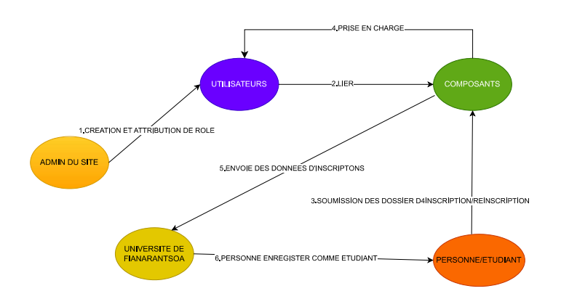
Figure 4 Diagramme de flux

5.5. Modélisation des données

5.5.1. Modèle conceptuel des données(MCD)
Le modèle conceptuel des données est une représentation statique du système d’information de l’entreprise qui met en évidence sa sémantique. Il a pour but d'écrire de façon formelle les données qui seront utilisées par le système d'information. Il s'agit donc d'une représentation des données, facilement compréhensible. Le formalisme adopté par la méthode Merise pour réaliser cette description est basé sur les concepts « entité-association » [ Mohamed NEMICHE, Analyse et Conception du Système d’Information (Merise), 2012/2013].

Les concepts de base du MCD
- Entité : concept manipulé par l'organisation, ayant une existence propre et conforme aux besoins de gestion de l’organisation.
- Association : est la relation entre les entités
- Cardinalité : c’est le nombre minimum et maximum de fois qui indique qu’une entité peut être relier avec un autre entité.
Il en existe deux types :
    - La cardinalité minimale : elle indique le nombre minimum de fois qu'une entité peut être liée à une autre entité.
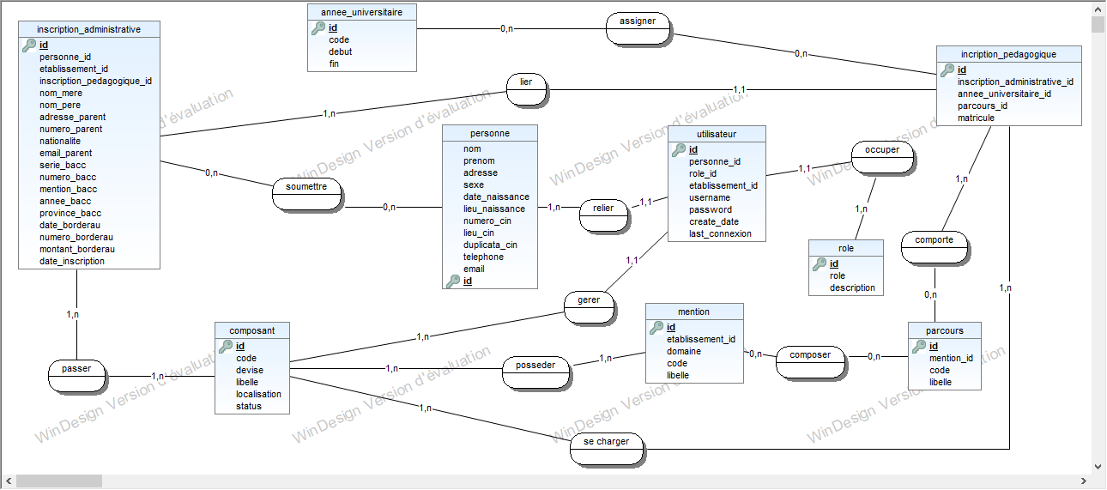
    - La cardinalité maximale : elle indique le nombre maximum de fois qu'une entité peut être liée à une autre entité.
Figure 5 Modèle conceptuel de données(MCD)

5.5.2. Modèle logique des données(MLD)
Nous avons besoin du modèle logique des données qui fait partie du deuxième niveau de la modélisation du méthode Merise pour faire la représentation des données d'un système d'information sous la forme d'un modèle relationnel.

Règles de passage d’un MCD en MLD relationnel
- Les entités du MCD deviennent les relations ou tables de MLD et ses identifiants se transforment en clés primaires des tables.
- Chaque entité Père-Fils devient une table, l’identifiant de l’entité « père » devenant attribut de la table « fils » et appelé aussi clé étrangère.
- Les attributs se métamorphose en colonnes.
Ainsi, les principaux éléments d’un MLD sont la table, les colonnes ou attributs et les clés.
personne (personne_id , nom, prenom, adresse, sexe, date_naissance, lieu_naissance, numero_cin, telephone, mail)
utilisateur (utilisateur_ , username, password, # personne_id )
role (role_id , libelle)
inscription_administrative (inscription_administrative_id, date_inscription, statut, #personne_id , #annee_universitaire_id)
annee_universitaire (annee_universitaire_id , libelle)
composant (composant_id , libelle)
mention (mention_id , libelle, #composant_id )
parcours (parcours_id , libelle, #mention_id )
inscription_pedagogique (inscription_pedagogique_id, date_inscription, #personne_id , #parcours_id , #annee_universitaire_id )

5.6.Traitement des données

5.6.1. Modèle conceptuel des traitement(MCT)
Le MCT est un schéma qui a pour but de représenter formellement toutes les activités exercées par une entreprise. Les traitements à effectuer et leur enchaînement apparaît dans le graphe de flux. Le MCT change de granularité et fait apparaître les détails du traitement. Mais attention, le MCT exprime ce qu'il faut faire mais n'indique pas qui doit le faire, ni quand il faut le faire, ni ou il faut le faire, ni comment il faut le faire. Il exprime le quoi mais ni le qui, ni le quand, ni le où, ni le comment.
Donc, il doit contenir les éléments suivant :
- Les évènements : représentent les situations qui déclenchent des traitements.
- Les opérations : représentent les actions qui sont réalisées pour les traitements.
- Les règles d’émission : représentent les solutions alternatives et l’exécution conditionnelle d’opération.
- Les synchronisations : représentent une condition booléenne sur plusieurs évènements se passant à un même moment et qui conditionne le déclanchement d’une opération.
- Les résultats : représentent les données qui sont produites par les traitements.
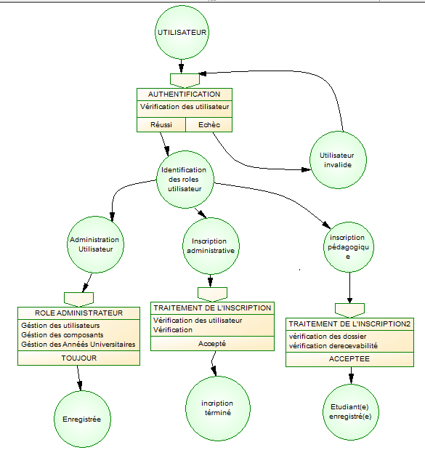
Figure 6 modèle conceptuel de traitement des inscriptions pédagogique et administrative

5.6.2. Modèle organisationnel des traitement(MOT)
Dans la méthode MERISE, le MOT est utilisé dans la méthode MERISE pour :
- Définir les traitements du système d'information de manière détaillée.
- Identifier les ressources et les acteurs nécessaires au fonctionnement des traitements.
- Décrire les périodes et les durées de traitement des informations.
- Identifier le type de traitement des informations comme manuel ou automatique.
Ainsi, le MOT est représenté sous forme de tableau en utilisant les MCT mais l’explication devient plus détaillée. Les entêtes des colonnes sont les acteurs, les périodes, les types de traitements.
Tableau 13 Modèle organisationnel de traitement des inscriptions
Temps | Externe | Direction du Système d’Information de l’Université de Fianarantsoa
 | Composant UF  Présidence  Présidence | 

PARTIE III. REALISATION

Chapitre 6. Mise en place de l’environnement de développement
La mise en place de l’environnement de développement est nécessaire afin que le travail puisse possible. Il existe plusieurs technologies pour la réalisation d’un application web, pour le notre ce sont le framework PHP SYMFONY 6 et VueJS.

6.1.Installation et configuration des outils

6.1.1. VS Code
Après avoir téléchargé VS Code, son installation se procède comme suit :
1ère étape : Cliquer deux fois sur le fichier d’installation .exe pour lancer l’installation.

Figure 7.Fichier d'installation VS code

2ème étape : Lire et accepter le contrat de licence.

Figure8. Contrat de licence pour l'installation de VS code

3ème étape : Sélectionner les tâches supplémentaires, par exemple « Create a desktop icon » (créer une icône sur le bureau) ou ajouter des options au menu du clic droit de l'explorateur Windows.
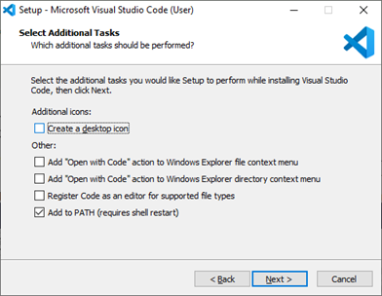
Figure 9. Sélection des taches supplémentaires avant de terminer l'installation

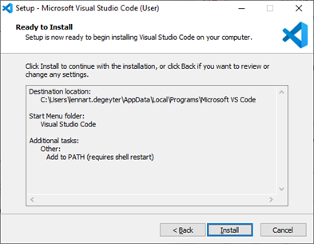
4ème étape : Cliquer sur « install » pour commencer l’installation
Figure 10. Démarrage de l'installation

5ème étape : Cliquer sur « Finish » pour terminer l’installation, et VS code est maintenant prêt à être employé.
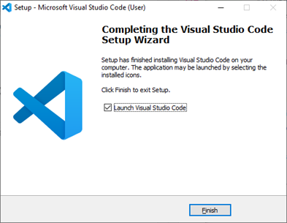
Figure 11. Etape finale de l'installation

6.1.2.Installation de PostgreSQL
Le développement de l’application a nécessité l’utilisation de PostgreSQL, un système de gestion de bases de données relationnel open source, connu pour sa robustesse et ses fonctionnalités avancées. L'installation et l'utilisation de PostgreSQL sont facilitées par des outils tels que pgAdmin, une interface graphique permettant de gérer et manipuler les bases de données PostgreSQL.
Pour utiliser PostgreSQL et ses outils associés, voici les étapes d'installation typiques :
Étapes d'installation de PostgreSQL :
Étape 1 : Téléchargez le fichier d'installation de PostgreSQL depuis le site officiel (https://www.postgresql.org/) et lancez l'installation en double-cliquant sur le fichier téléchargé (par exemple, postgresql-15.x-windows-x64.exe).
Étape 2 : Suivez l'assistant d'installation :
- Choisissez la langue d'installation.
- Lisez et acceptez le contrat de licence.
- Sélectionnez le dossier de destination pour installer PostgreSQL (par défaut : C:\\Program Files\\PostgreSQL\\).
Étape 3 : Lors de l'installation, plusieurs composants sont proposés. Les plus courants sont :
- PostgreSQL Server : Le serveur de base de données.
- pgAdmin 4 : L'outil d'administration graphique pour gérer les bases.
- Stack Builder : Pour installer des modules supplémentaires ou extensions. Sélectionnez les composants nécessaires et cliquez sur "Suivant".
Étape 4 : Configurez un mot de passe pour l'utilisateur par défaut postgres. Ce mot de passe sera utilisé pour accéder à la base de données après installation.
Étape 5 : Cliquez sur "Installer" pour lancer le processus d'installation. Une fois terminé, l'assistant affiche un message confirmant la réussite de l'installation.

6.1.3. Php et le framework symfony 6
- PHP signifie Php HyperText Preprocessor. C’est un langage de scripts généraliste et Open Source, spécialement conçu pour le développement d’application Web. Il peut être intégré facilement au HTML.
- Symfony est un framework PHP puissant et flexible pour la création d'applications web et de services API. Nous avons choisis ce framework pour de nombreuse raison mais aussi à la demande de notre établissement hôte .
Installation symfony 6
- Installer composer (lien : https://getcomposer.org/download/)
- Recupérer cette commande : scoop install symfony-cli dans le site de symfony (Download Symfony Framework and Components) et ensuite taper dans la commande prompte
- Ensuite il faut suivre ses étapes dans la commande prompte :
- symfony new my_project dans notre cas on a remplacé my_project par “scogouvuniv-ramake”
- composer install dans le dossier backend
- symfony serve ou symfony server:start pour démarrer le serveur symfony

6.1.4. JavaScript et le Framework VueJS
- Javascript : c’est un langage de programmation qui permet d’implémenter des mécanismes complexes sur une page web. C’est la troisième couche des technologies standards du web après HTML et CSS.
- VueJS : c’est un Framework évolutif pour construire des interfaces utilisateurs. C’est un Framework JavaScript. Nous l’avons choisi pour certaine raison :
- Facile à manipuler grâce au composant
- Simple à intégrer d’autre bibliothèque ou projet existant
- La puissance de monopages ou single page application (SPA)
- Dispose plusieurs plugins
Intégration VueJS : (VueJS Scaffolding)
  - Installer nodeJs
  - Dans le dossier scogouvuniv-remake
- npm create vue@latest
- Projet name: frontend
- Add TypeScript?No
- Add JSX Support?.... No
- Add Vue Router for Single Page Application development ?...Yes
- Add Pinia for state management?...No
- Add Vitest for Unit testing? No
- Add and End-to-End Testing Solution?...No
- Add EsLint for code quality?....No
- Add Prettier for code formatting? … No
- npm install
- npm run serve

6.2.Architecture de l’application
Pour faciliter le développement d’une application, le choix d’une architecture correspondant à cette application est crucial. Elle a opté pour une architecture MVC ou Modèle-Vue-Contrôleur.
- Le Modèle : Celui qui encapsule la logique métier et la manipulation des sources de données. Toute donnée persistance doit être gérée par la couche « modèle ». En ce qui concerne les données de session ou les informations compris dans la base de données. En plus, il est responsable de la préservation de l’état d’une application entre deux requêtes HTTP, ainsi les fonctionnalités s’appliquant à cet état dont laquelle finalement, elle est souvent désignée par l’expression « logique de l’application ».
- La Vue : La responsable de l’interface, celle qui recouvre essentiellement les fragments HTML assemblés pour constituer les pages. Elle ne fait que présenter les données aux clients ou utilisateurs leurs demandes. Selon leur principe, elle ne devra pas accéder au modèle et obtenir ses données uniquement l’action.
Le Contrôleur : Tout simplement, c’est le récupérateur des données utilisateurs par le chargement de tel ou tel pages en générant la requête HTTP sur lequel ils sont demandés. En outre, il permet de filtrer et les contrôler, de déclencher les traitement approprié .
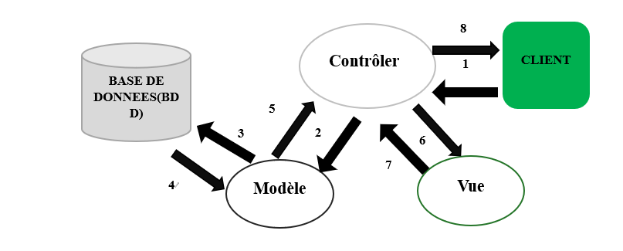

Figure 12. Figure de l’architecture de l’application

Le traitement d’une demande de client se déroule selon les étapes suivantes :
- Le client envoie une requête au contrôleur. Ce contrôleur voit passer toutes les demandes de clients ou utilisateurs.
- Le contrôleur traite cette demande. Pour ce faire, Il peut avoir besoin de l’aide de la couche métier, ce qu’on appelle le modèle dans la structure MVC.
- La couche métier ou modèle les envoie à la base de données pour les traitements de requêtes.
- Une fois que les traitements seront finis, la base de données les envoie au modèle.
- Le contrôleur reçoit une réponse de la couche métier. La demande du client a été traitée.
- Le contrôleur choisit la réponse (vue) à envoyer au client. Celle-ci est le plus souvent une page contenant des éléments dynamiques. Le contrôleur fournit ceux-ci à la vue.
- La vue les transmet au contrôleur pour que ce dernier répond aux besoins de client
- Le contrôleur envoie une réponse au client.

Une telle architecture est souvent appelée « architecture 3-tier » ou à 3 niveaux.
L’approche MVC apporte de réels avantages tels :
- Une conception claire et efficace grâce à la séparation des données de la vue et du contrôleur.
- Un gain de temps de maintenance et d’évolution du site
- Une plus grande souplesse pour organiser le développement entre différents développeurs (indépendance des données, de l’affichage (webdesign) et des actions)

Chapitre 7 Développement de l’application

7.1. Création de la base de données
Cette application a été créée pour assurer la manipulation de données d’inscriptions des étudiants au sein de l’université de Fianarantsoa
Donc, la création de la base de données, nommée « db_scogouvuniv_dev_remake», est indispensable.
- Tout d’abord dans le fichier .env du projet il faut ramplacer le mot de passe et mettre le nom de la base de donné

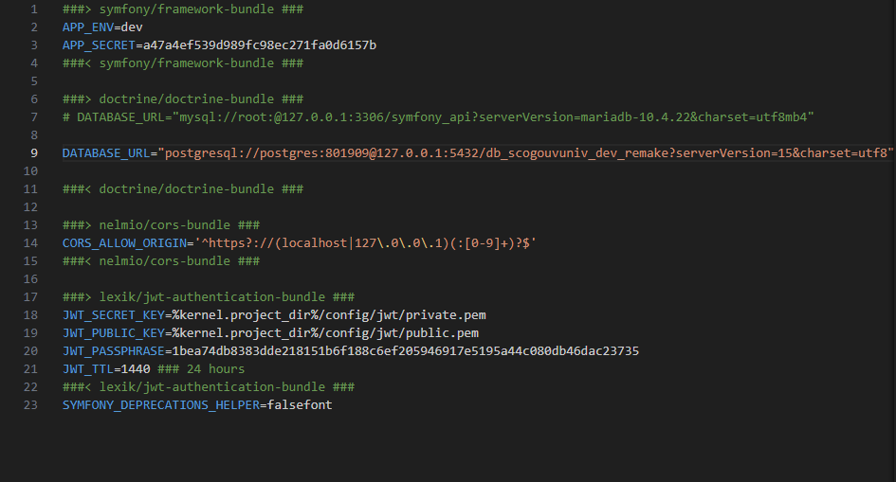
Figure 13.Figure de mise en place du base de données
- Ensuite une fois cela fait il faut taper cette commande dans le terminal pour créer la base de données.
Figure 14. Figure de création de la base de données

7.1.1.Création de la table ou entité AnneeUniversitaire
Cette table/entité regroupe tous les années universitaire qui seront créer.
Figure 15. Figure de création de la table année universitaire7.1.2. Création de la table ou entité composants
Cette table/entité regroupe tous les composant tels que ENI,EMIT,FACULTE DES SCIENCES .... :

Figure 16. Figure de création de la table composants

7.1.3. . Création de la table ou entité InscriptionAdministrative
Cette table contient les informations nécessaire pour les inscriptions administrative :
Figure 17. Figure de création de la table InscriptionAdministrative

7.1.4.Création de la table Inscription Pédagogique
Cette table suivante contient toutes les Inscriptions Pedagogique

Figure 18. Figure de création de la table InscriptionPedagogique

7.1.5.Création de la table Mention
Cette table concerne les Mentions qui existent dans chaque composant
Figure 19 Figure de création de la table Mention

7.1.6. .Création de la table Parcours
Cette table concerne les parcours qui existent dans chaque composant
Figure 21. Figure de création de la table Parcours

7.1.7. .Création de la table Personne
Celui ci permet de stocker les infos sur les personnes qui vont utiliser le site
Figure 22. Figure de création de la table Personne

7.1.8. .Création de la table Role
Afin d’utilise le site la table rôle a été crée pour assigner un rôle a chaque personne ajouté
Figure 23. Figure de création de la table Role

7.1.9.Création de la table Utilisateur
Cette table sert à stocker le non d’utilisateur et les mots de passe de chaque personne assigner à un rôle.
Figure 24. Figure de création de la table Utilisateur

7.1.10. Migration de la base de données vers postgresql
Pour que ses tables soient visibles dans PgAdmin 4 il fait faire les migrations
Figure 25.Figure Migration de la base de données

7.2.Code de l’application

7.2.1. Manipulation de l’ AnneeUniversitaireontroller

Ce contrôleur est responsable de la gestion des années universitaires au sein du système. Il permet à l’administrateur de consulter, ajouter, modifier et supprimer des années universitaires via une API. Ces années universitaires sont stockées dans la base de données sous forme d'entités, et le contrôleur interagit avec cette base pour effectuer les opérations nécessaires.

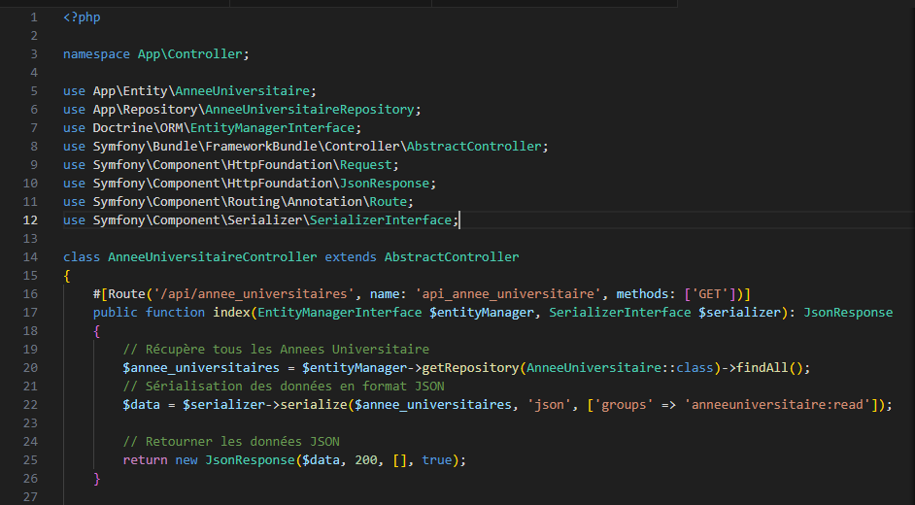
Figure 26. Création d’année universitaire
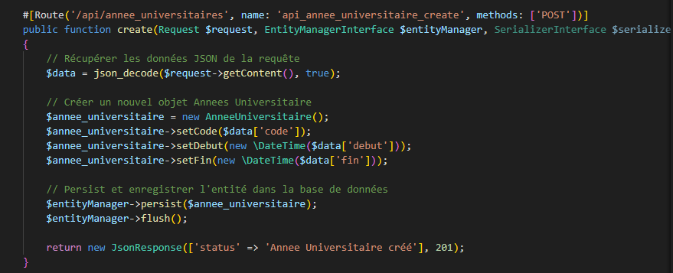

Figure 27. Modification année universitaire
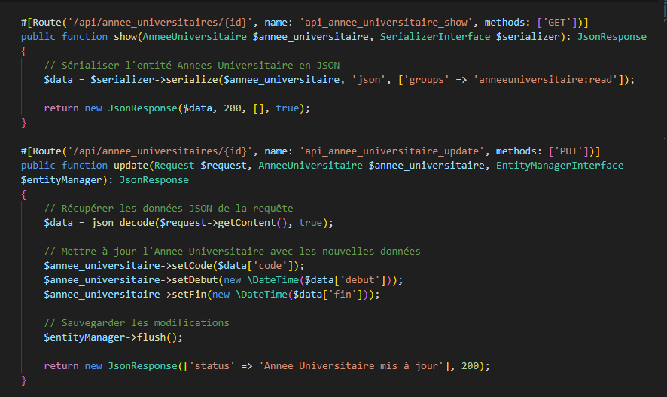
Figure 28Consultation année universitaire
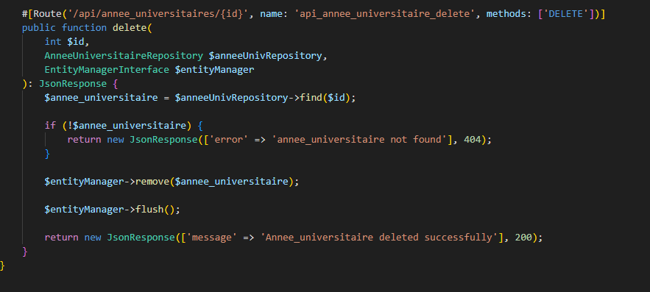
Figure 29. Supppression année universitaire

7.2.2. Manipulation de l’EtablissementController

Ce contrôleur est responsable de la gestion des établissements au sein du système. Il offre aux administrateurs la possibilité de consulter, ajouter, modifier et supprimer des établissements via une API REST. Ces établissements sont représentés sous forme d'entités dans la base de données, et le contrôleur utilise les outils de Symfony et Doctrine pour interagir avec ces données. Les réponses sont fournies au format JSON, permettant une intégration fluide avec des interfaces front-end ou d'autres services.

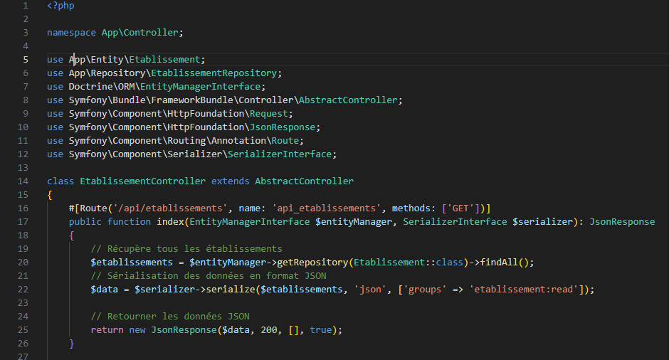
Figure30. Récupération établissement
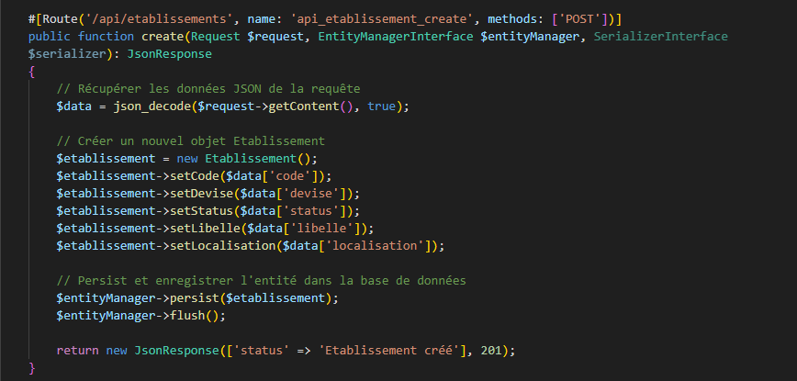
Figure 31. Création établissement
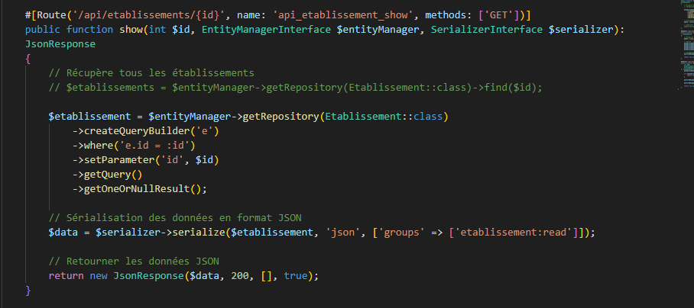
Figure 32. Listage des établissement
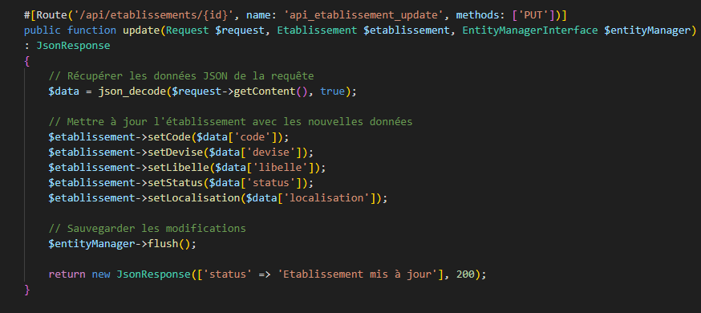
Figure 33. Mis à jour établissement
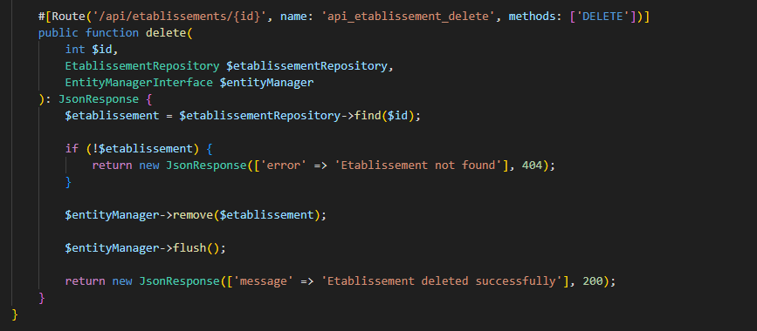
Figure 34. suppression établissement

7.2.3.Manipulation de l’ InscriptionAdministrativeController
Ce contrôleur est responsable de la gestion des inscriptions administratives au sein du système. Il permet aux administrateurs de consulter, ajouter, modifier et supprimer des inscriptions via une API REST. Ces inscriptions relient des utilisateurs à des établissements et à des années académiques spécifiques, garantissant une organisation claire et cohérente. Le contrôleur utilise les outils de Symfony et Doctrine pour interagir avec la base de données, et toutes les réponses sont fournies au format JSON, facilitant l'intégration avec des interfaces front-end ou d'autres services.

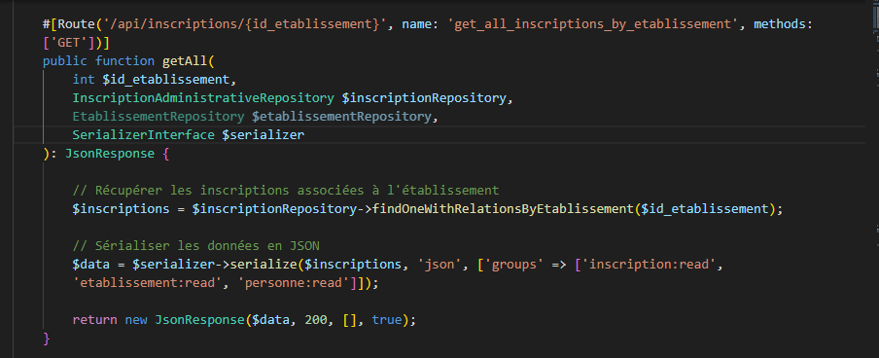
Figure 35. Listage de registre :récupération d’inscription
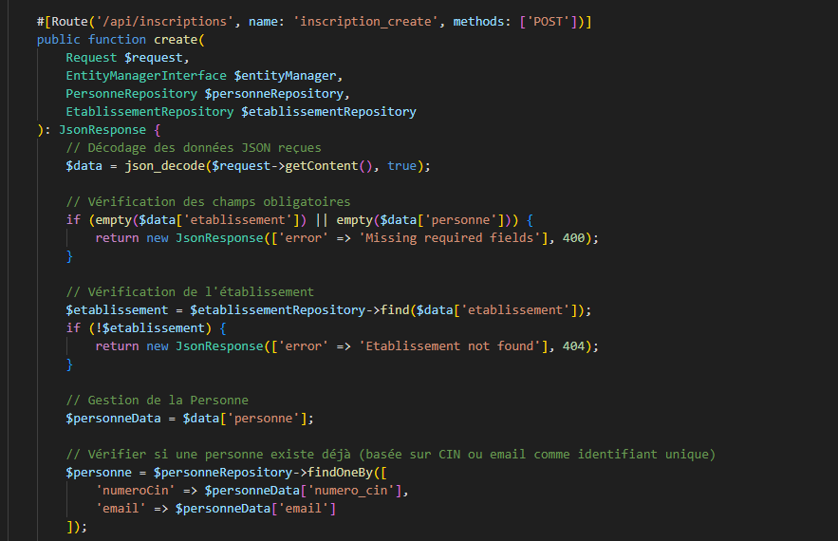
Figure 36. Vérification des inscriptions
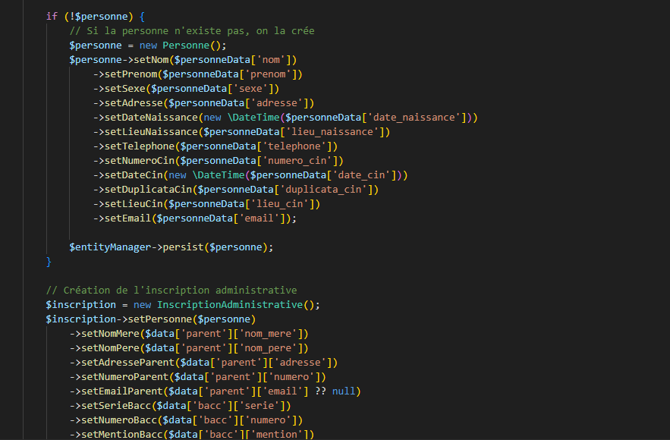
Figure 37. création de l’inscription
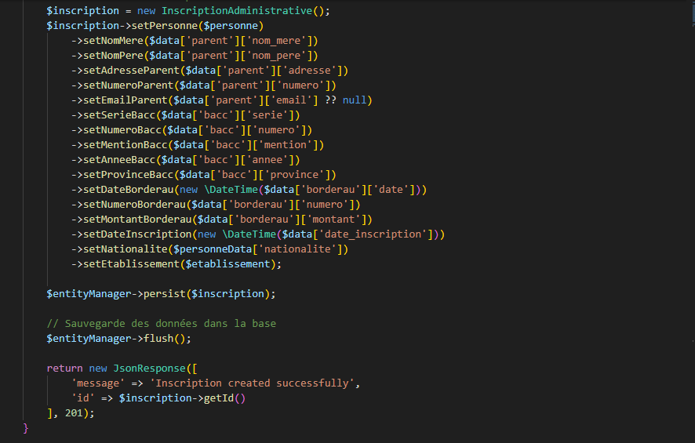
Figure 38. Sauvegarde des inscriptions
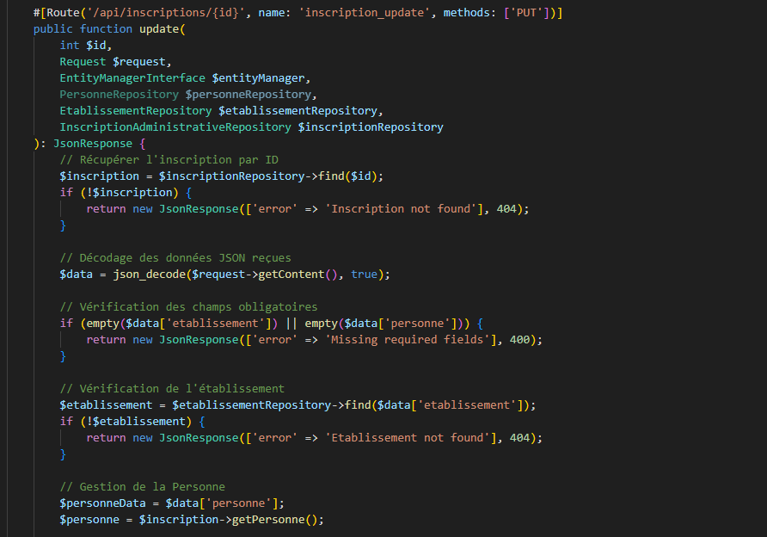
Figure 39. Vérifications
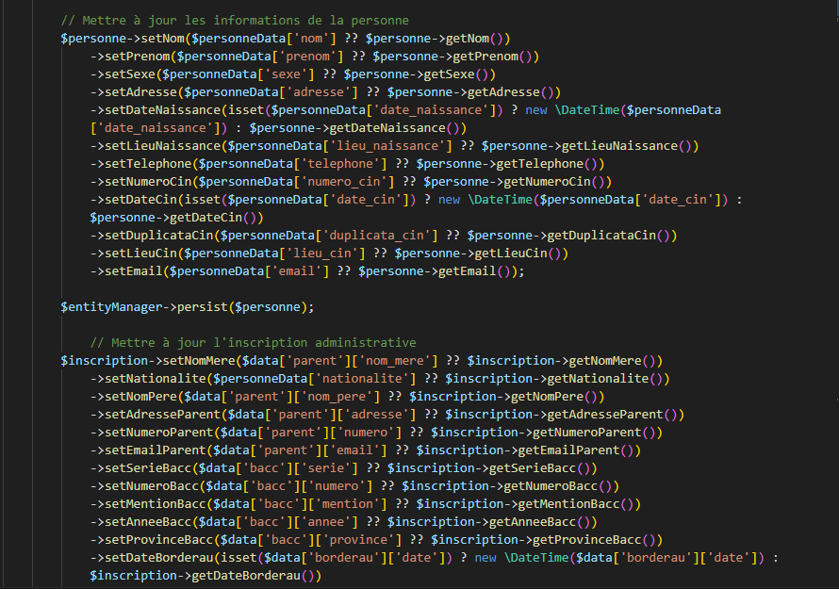
Figure 40. Mis à jour de l’inscription administrative

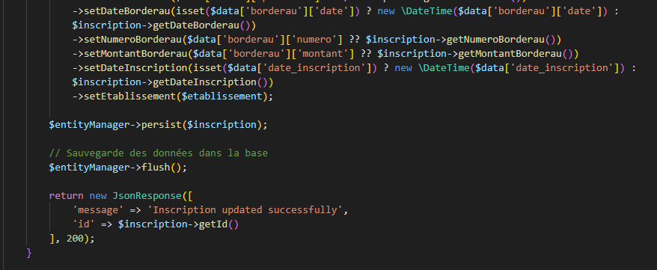
Figure 41. Sauvegarde des inscriptions administratives
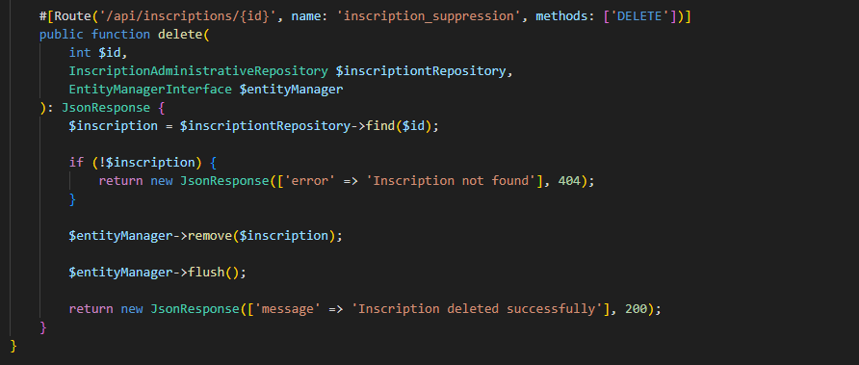
Figure 42. Suppression d’inscription

7.2.4.Manipulation de l’ InscriptionPedagogiqueController
Ce contrôleur est responsable de la gestion des inscriptions pédagogiques au sein du système. Il permet de créer, consulter, mettre à jour et supprimer des inscriptions pédagogiques via une API REST. Ces inscriptions lient des utilisateurs à des parcours, des inscriptions administratives et des années universitaires spécifiques, offrant une gestion complète des données pédagogiques. Le contrôleur utilise les outils de Symfony et Doctrine pour interagir avec la base de données, en fournissant des réponses structurées au format JSON pour une intégration transparente avec les interfaces front-end ou d'autres services.
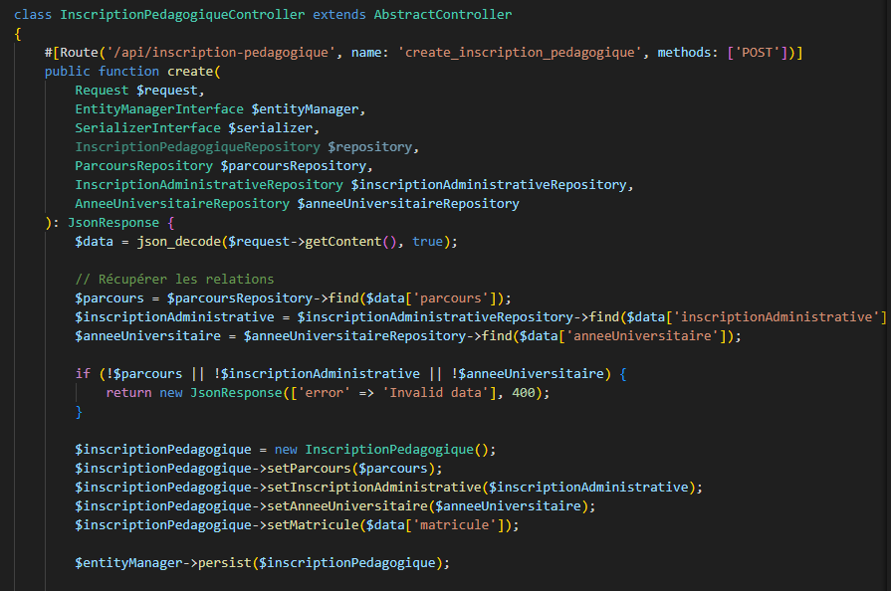
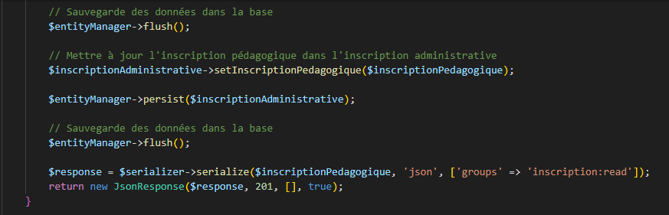
Figure 43. Mis à jours inscription pédagogique
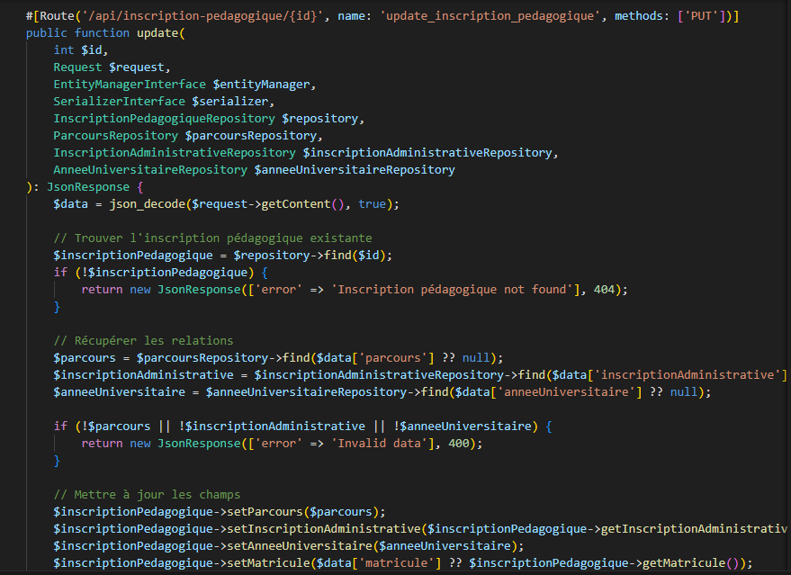
Figure 44. Recherche d’inscription
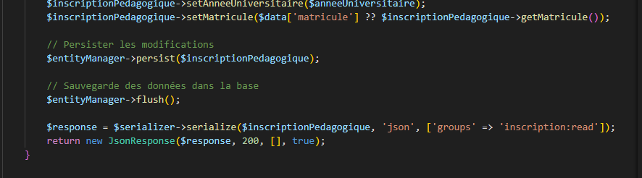
Figure 45. Sauvegarde d’information
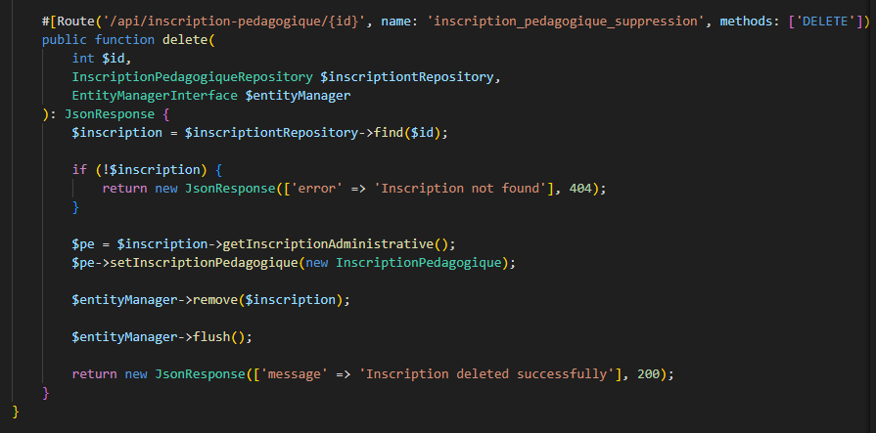
Figure 46. Suppression d’inscription pédagogique

7.2.5.Manipulation du MentionController
Ce contrôleur est responsable de la gestion des mentions au sein du système académique. Il permet de créer, consulter, mettre à jour et supprimer des mentions via une API REST. Chaque mention est liée à un établissement spécifique, et peut être associée à plusieurs parcours. Ce contrôleur utilise les fonctionnalités de Symfony et Doctrine pour interagir avec la base de données, offrant des réponses structurées au format JSON, ce qui facilite l'intégration avec les interfaces front-end ou d'autres services. Grâce à ces fonctionnalités, ce contrôleur offre une gestion flexible et complète des mentions dans le cadre des formations proposées par les établissements. 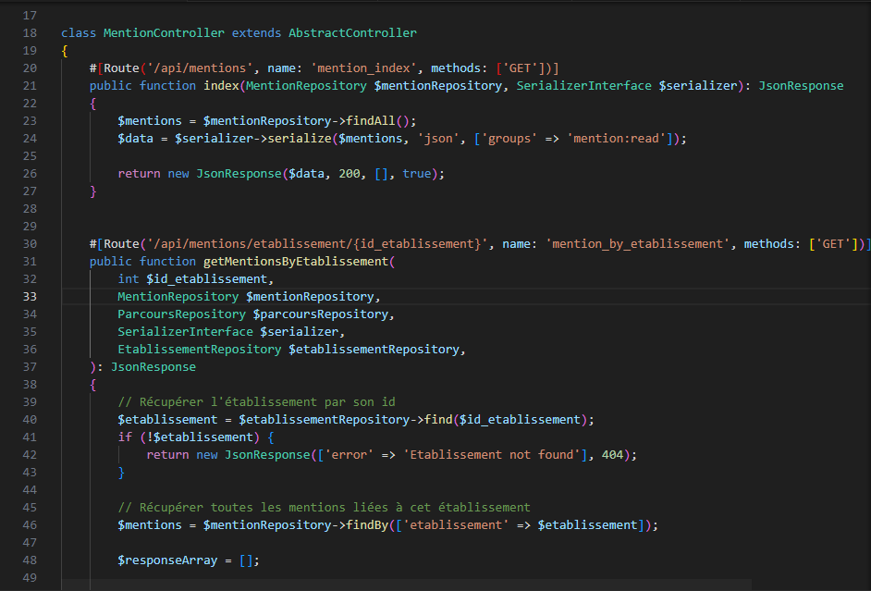
Figure 47. Récupération de données
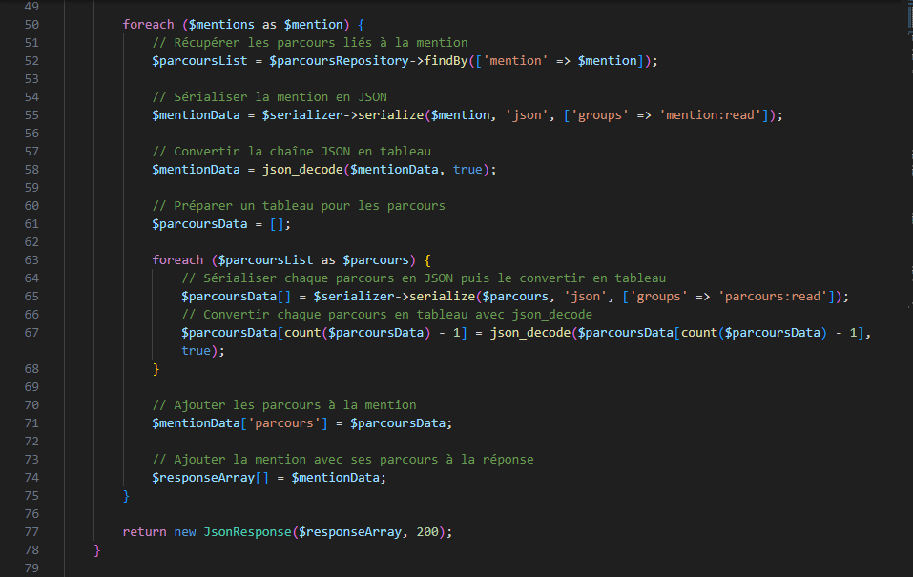
Figure 48. Ajout de mention
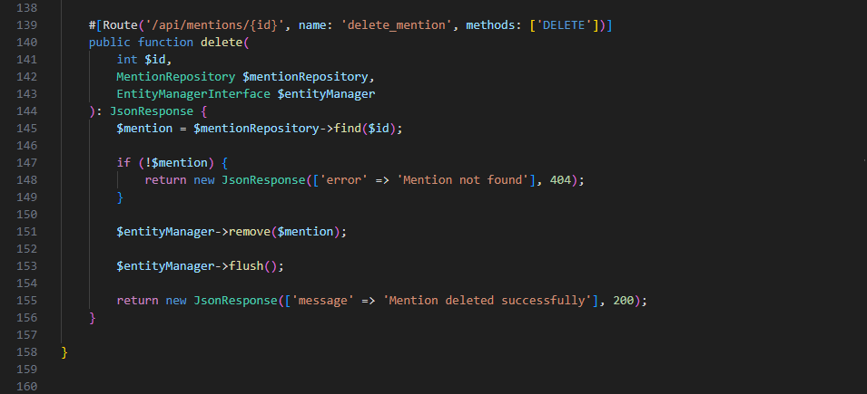
Figure 49. Suppression de mention

7.2.6.Manipulation du ParcoursController
Ce contrôleur est chargé de la gestion des parcours dans le système académique. Il permet de créer, consulter, mettre à jour et supprimer des parcours via une API REST. Chaque parcours est associé à une mention spécifique et contient des informations détaillées telles que le code et le libellé. Ce contrôleur utilise Symfony et Doctrine pour interagir avec la base de données, et il renvoie des réponses structurées en format JSON, facilitant ainsi l'intégration avec les interfaces front-end ou d'autres services. Grâce à ce contrôleur, la gestion des parcours est simplifiée et centralisée pour une meilleure organisation des formations proposées par les établissements.

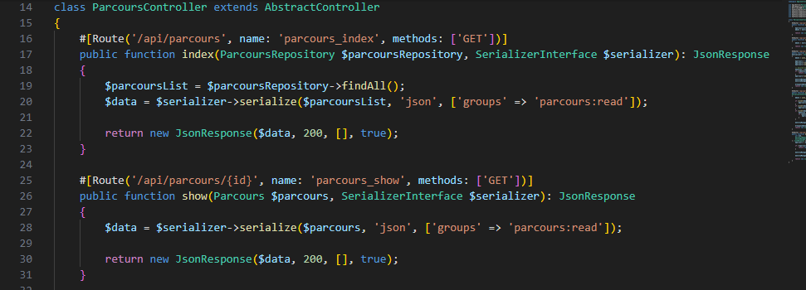
Figure 50. Création de parcours
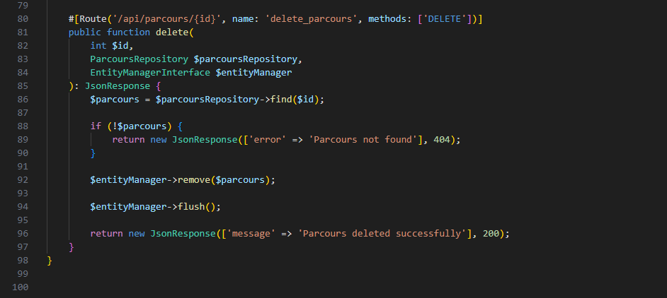
Figure 51. Suppression de parcours

7.2.7.Manipulation du PersonneController
Ce contrôleur est responsable de la gestion des personnes au sein du système. Il permet de créer, consulter, mettre à jour et supprimer des personnes via une API REST. Chaque personne est associée à des informations personnelles telles que le nom, le prénom, la date de naissance, l'adresse, et plus encore. Ce contrôleur utilise les fonctionnalités de Symfony et Doctrine pour interagir avec la base de données, et il renvoie des réponses structurées au format JSON. Cela facilite l'intégration avec des interfaces front-end ou d'autres services. Grâce à ses fonctionnalités, ce contrôleur permet une gestion complète des informations des personnes dans le système.
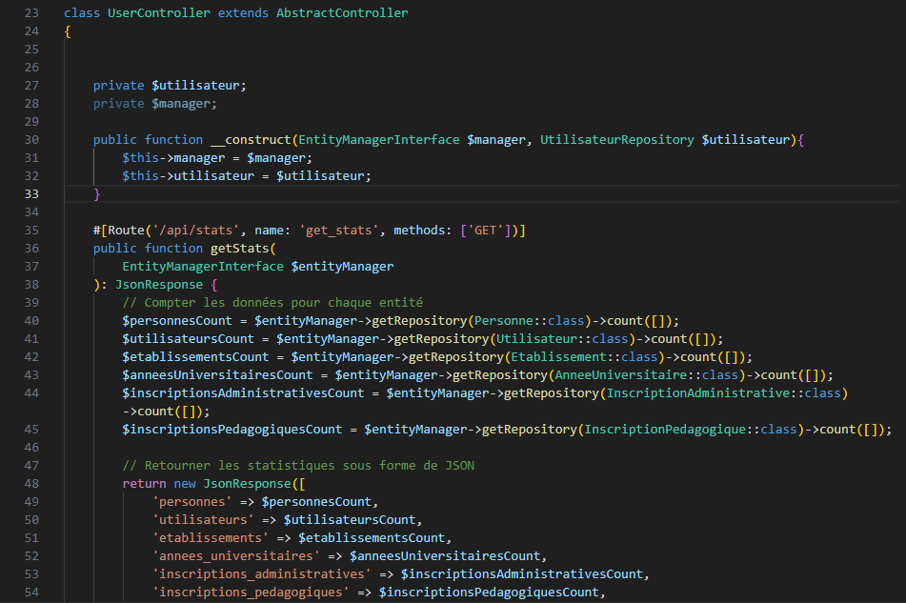
Figure 52. Manipulation de données sur les utilisateurs
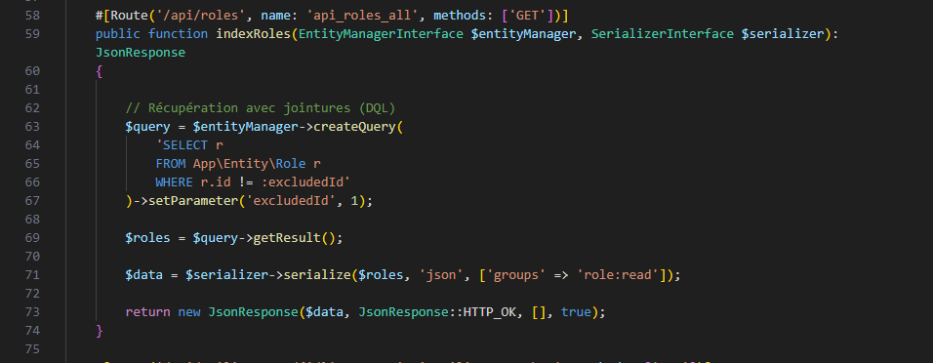
Figure 53. Récupération des utilisateurs
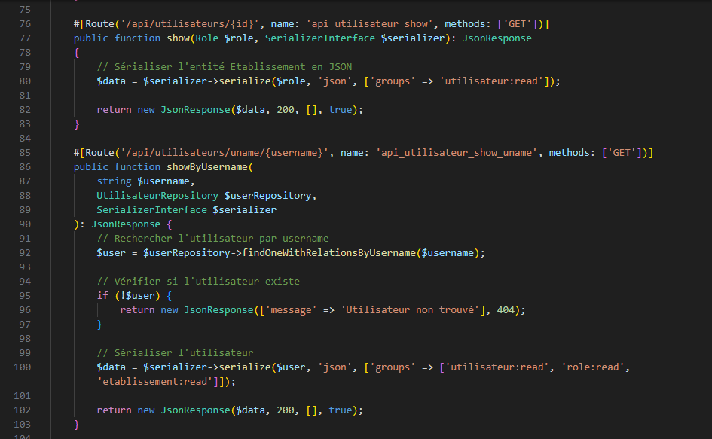
Figure 54. Vérification d’utilisateurs
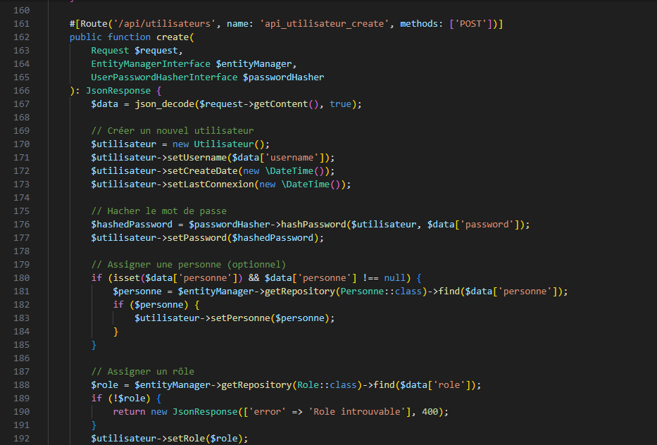
Figure 55. Assignation de rôle à l’utilisateur

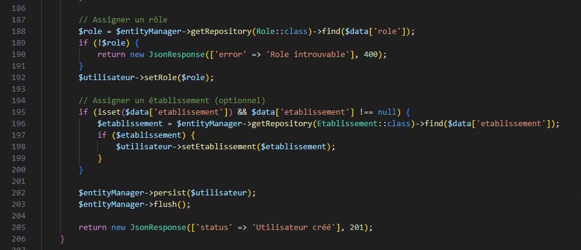
Figure 56. Assignation un utilisateur à l’utilisateur
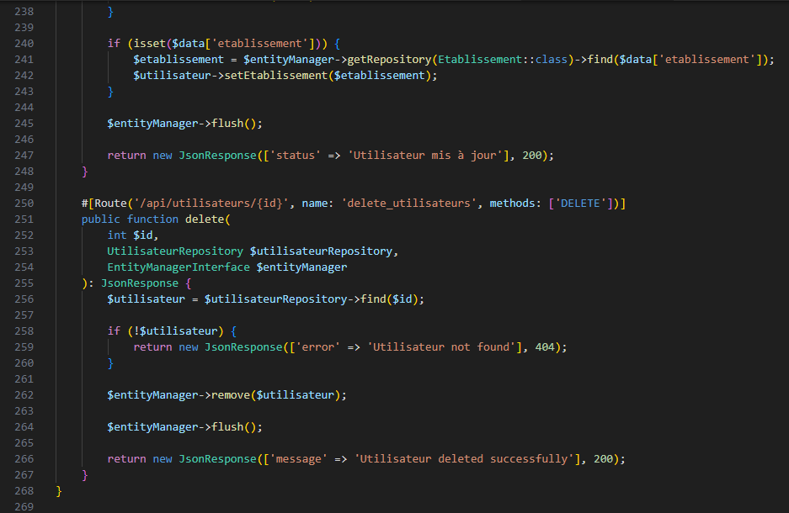
Figure 57. Suppression utilisateur

7.3. Présentation de l’application
Cette application a pour but de faciliter et numériser les travailles dans chaque composant au sein de l’Université de Fianarantsoa. Ainsi, dans cette section, on se concentre sur la présentation de l’application.

7.3.1.Authentification
Au démarrage de l’application, l’utilisateur doit s’authentifier pour y accéder. Pour se faire, il doit entrer son pseudo et son mot de passe.
Une fois l’utilisateur authentifié il sera redirigé vers une page selon son rôle.
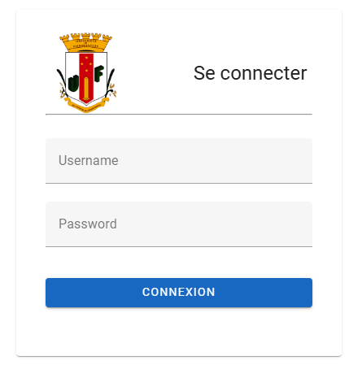
Figure 58. Figure de page de connexion

7.3.2.Page pour l’administrateur
Une fois l’administrateur connecté, il sera redirigé vers une page pour pouvoir ajouté, modifié et supprimé des informations.
Les figures ci dessous vont montrer ses actions:

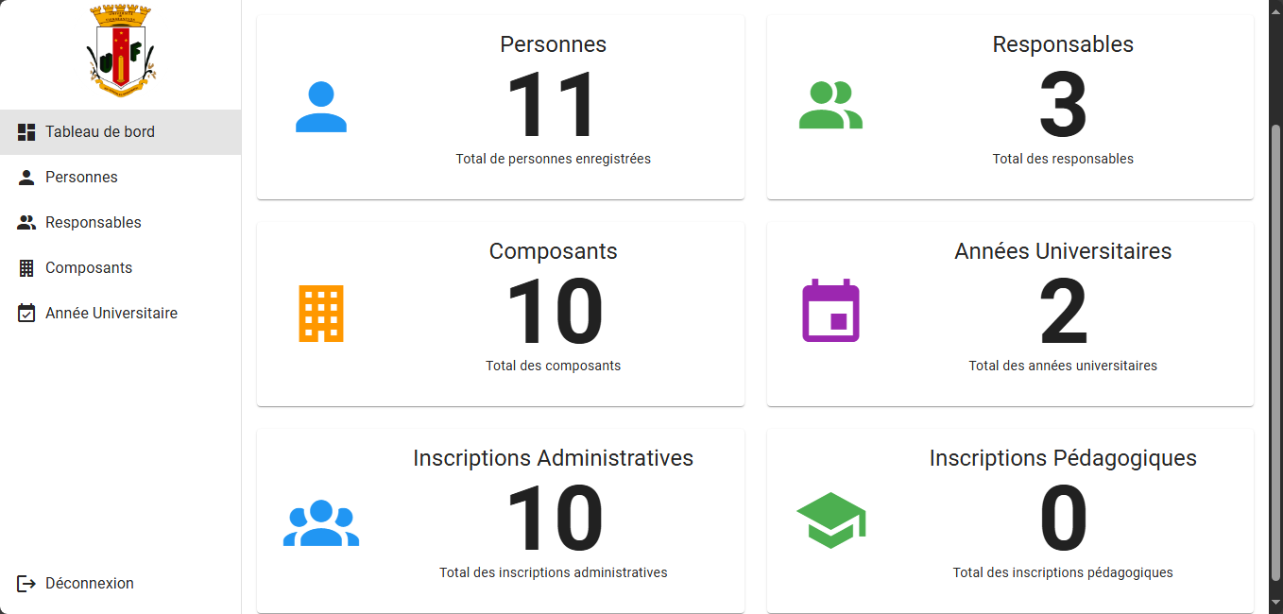
Figure 59. Tableau de bord administrateur
Cette interface ci dessous permet à l’administrateur d’ajouter des responsables
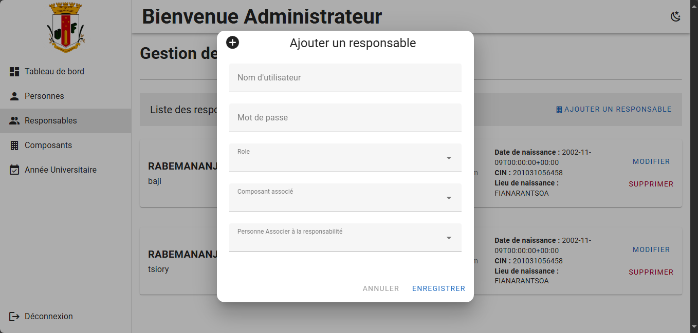
Figure 60 Interface d’ajout d’utilisateur
La figure suivante monte comment ajouter un composant comme par exemple ENI, EMIT et ainsi de suite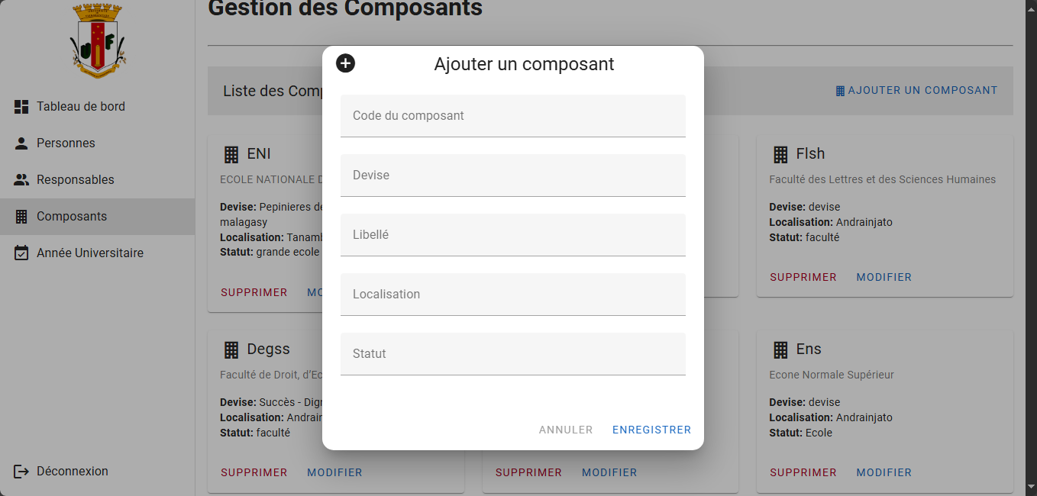
Figure 61 interface d’ajout de composant
Cette dernière interfaces montre l’ajout des années universitaires et montre comment les modifiés et les supprimer de la liste
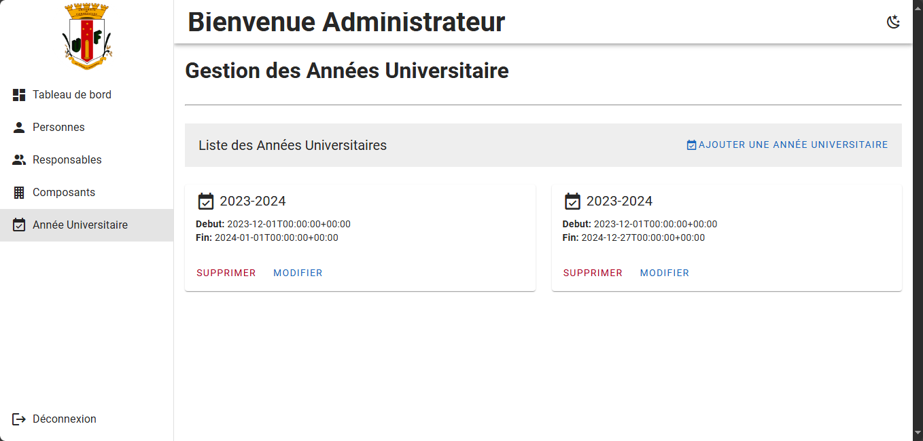
Figure 62.Interface pour gérer année universitaire

7.3.3.Page d’inscription pédagogique
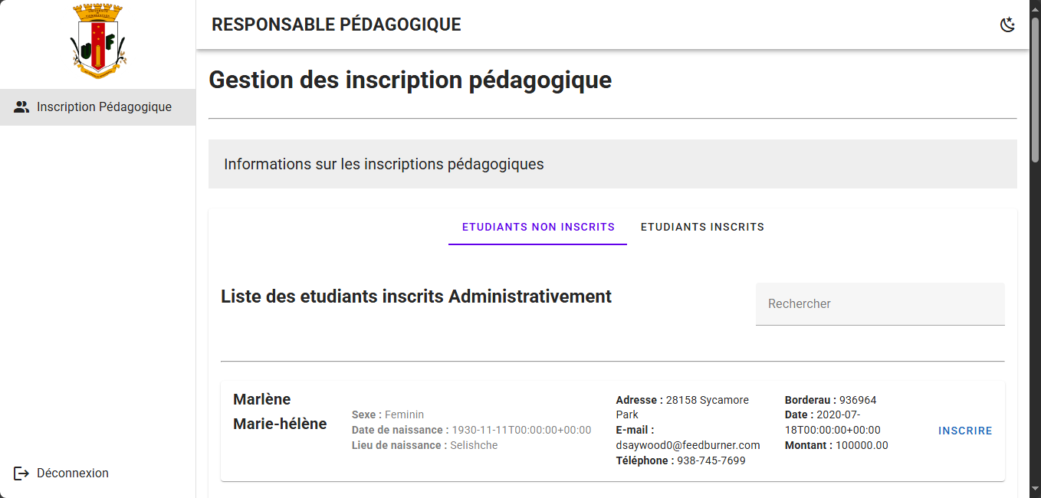
Les figures suivantes montre l’utilisation de la page d’inscription pédagogique
Figure 63 Page d’inscription pédagigique

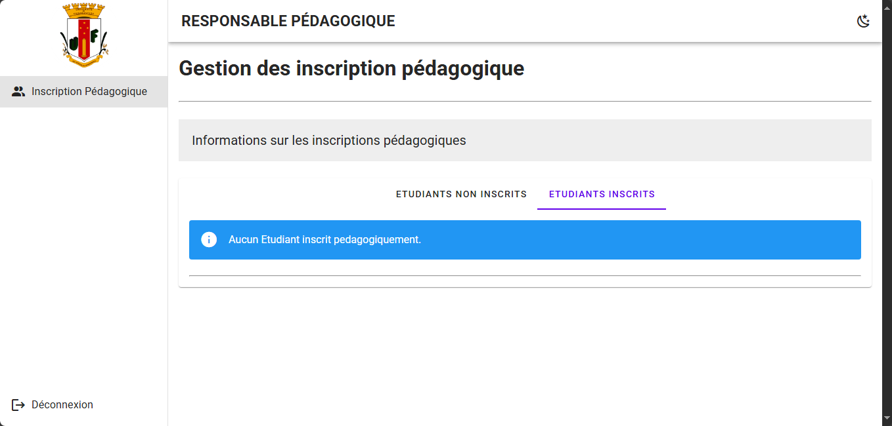
Figure 64. Pages des listes des étudiants inscrit pédagogiquement

7.3.4.Page d’inscription administrative
Dans cette pages nous montrons les étapes pour faire les inscriptions administratives et l’ajout des mention et des parcours dans un composant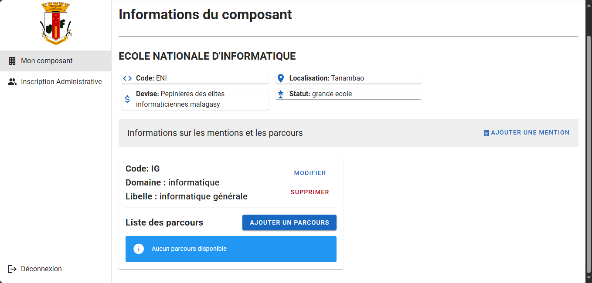
Figure 65. Ajout, modification, suppression parcours
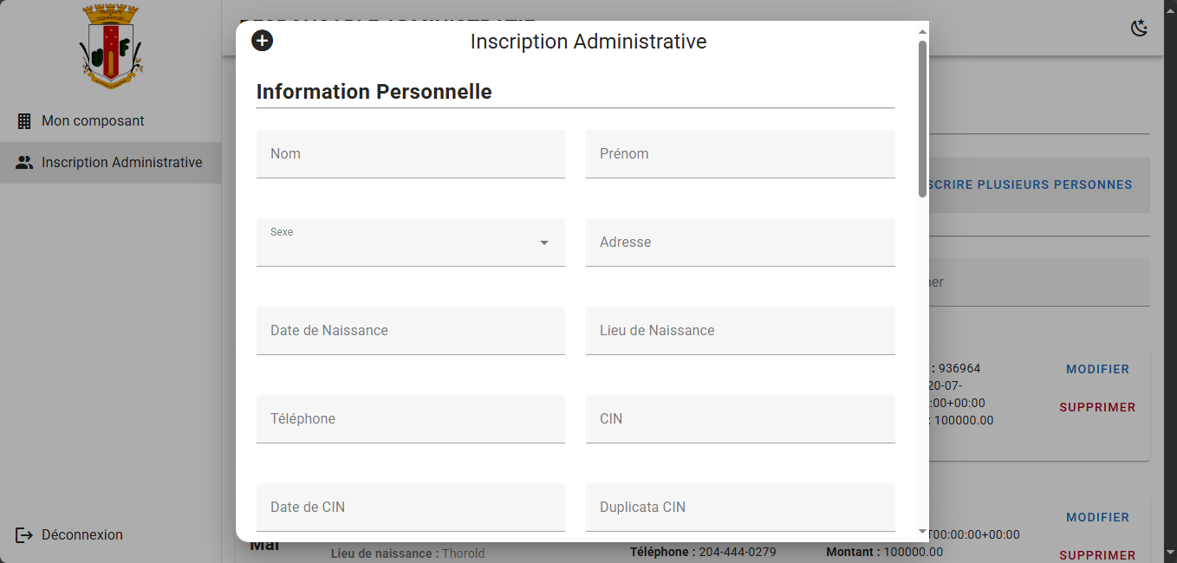
Figure 66. Fiche d’inscription administrative

Cette interface montre comment importer des inscriptions multiples via un fichier excel
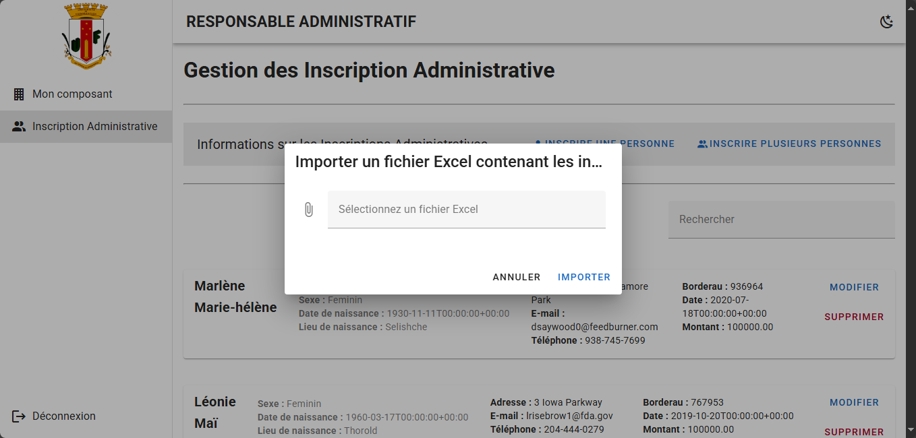
Figure 67. Importation multiple d’inscription administrative

CONCLUSION
Ce stage qui est le premier contact avec le monde professionnel, s’était déroulé au sein de l’ Université de Fianarantsoa où les gestions des inscriptions se faisaient toujours manuellement. Il consiste à concevoir et à réaliser une application web permettant d’effectuer le suivi des inscriptions tout en mettant en pratique les connaissances acquises durant les formations théoriques à l’école.
Figure 55. Assignation de rôle à l’utilisateur Pour la réalisation du projet, les outils utilisés sont Merise comme méthode de conception avec PostgreSQL, le framework SYMFONY pour la gestion des données et leframework VUE JS l’interface. En outre, « Visual Studio Code » a été utilisé comme l’environnement de développement de l’application.
L’application assure les traitements automatiques : l’enregistrement, la modification, la suppression et le listage des inscriptions. L’import multiple via un fichier excel est utile pouvoir faire des inscriptions multiples. Ainsi l’application permet d’économiser plus de temps et d’assurer la rapidité des traitements.
Nous pouvons dire que le projet était un succès et désormais l’application est opérationnelle bien qu’on peut toujours y rajouter d’autre fonctionnalités pour répondre à d’autre besoins de l’utilisateur au fur du d temps.
Et enfin, le stage est une expérience exceptionnelle car non seulement il aide les stagiaires à se familiariser avec le monde du travail, mais il aussi permet de développer les connaissances et acquérir des nouvelles compétences qui seront utiles pour les parcours professionnels.

BIBLIOGRAPHIE
[1] Sébastien ROHAUT Cours Programmation PHP, 96 pages
[2]Hassan Djirdeh, Nate Murray, and Ari Lerner, ] Fullstack Vue,439 pages

WEBOGRAPHIE

[3]
[4]
[5]

GLOSSAIRE
Composant : Elements structurant d’une université tel qu’une faculté ou une institut.
Inscription pédagogique : Processus d’enregistrement d’un étudiant dans un parcours d’études
Inscription administrative : Formalité permettant à un étudiant de s’inscrire officiellement dans une université.

ANNEXES

TABLE DE MATIERE
CURRICULUM VITAE I
SOMMAIRE VI
REMERCIEMENTS VIII
LISTE DES FIGURES IX
LISTE DES TABLEAUX XI
LISTE DES ABREVIATIONS XII
INTRODUCTION GENERALE 1
PARTIE I. PRESENTATIONS 2
Chapitre 1. Présentation de l’Ecole Nationale d’Informatique 3
1.1. Information d’ordre générale 3
1.2. Missions et historiques 3
1.3. Organigramme institutionnel 5
1.4. Domaine de spécialisation 5
1.5. Architecture des formations pédagogiques 6
1.6. Relation de l’ENI avec les organismes externes 8
1.7. Débouchés professionnels et diplômés 8
1.8. Ressources humaines 10
Chapitre 2 .Présentation De L’Université De Fianarantsoa 11
2.1. Information d’ordre général 11
2.1.1. Généralités 11
2.1.2. Contacts 11
2.2. Historique 11
2.2.1. L’enseignement supérieur à Madagascar 11
2.2.2. Le centre universitaire régional de Fianarantsoa 11
2.2.3. L’Université de Fianarantsoa 11
2.3. Organigramme de l’Université de Fianarantsoa 11
2.4. Relations partenariales de l’UF avec des institutions diverses 12
2.4.1. Institutions nationales 12
2.4.2. Institutions internationales 12
2.5. Les dirigeants au sein de la présidence et leurs missions 12
2.6. Valeur, Slogan et Vision 13
2.7. Les composants de l’Université de FIANARANTSOA 14
Chapitre 3. Description Du Projet 15
3.1. Formulation 15
3.2. Objectif 15
3.3. Besoins de l’utilisateur 15
3.4. Moyens nécessaire à la réalisation du projet 15
3.4.1. Moyens humain 15
3.4.2.Moyens matériel 15
3.4.3. Moyens logiciels 16
3.5. Résultats attendus 16
3.6. Chronogramme de travail 17
PARTIE II. ANALYSE ET CONCEPTION 18
AVANT PROJET 18
Chapitre 4. Analyse Prealable 19
4.1. Analyse de l’existant 19
4.1.1. Organisation actuelle 19
4.1.2.Iventaire des moyens matériels et logiciels 19
4.1.2.1.Moyens matériels 19
4.1.2.2. Moyens logiciels 19
4.2. Critique de l’existant 19
4.2.1. Points Forts 19
4.2.2.Points Faibles 20
4.3.Conception avant-projet 20
4.3.1. Proposition des solutions 20
4.3.2. Méthodes de conception et outils utilisés 20
4.3.2.1. Présentation de l’outil de conception 21
4.3.2.2. Présentation de SGBD choisi 21
4.3.2.3. Choix du framework 22
4.3.2.4. IDE utilisé 22
Chapitre 5. Analyse conceptuelle 23
5.1. Présentation de méthode Merise 23
5.2. Dictionnaire de données 24
5.3. Règles de gestion 27
5.4. Diagramme de flux 27
5.5. Modélisation des données 28
5.5.1. Modèle conceptuel des données(MCD) 28
5.5.2. Modèle logique des données(MLD) 29
5.6.Traitement des données 30
5.6.1. Modèle conceptuel des traitement(MCT) 30
5.6.2. Modèle organisationnel des traitement(MOT) 31
PARTIE III. REALISATION 33
Chapitre 6. Mise en place de l’environnement de développement 34
6.1.Installation et configuration des outils 34
6.1.1. VS Code 34
6.1.2.Installation de PostgreSQL 37
6.1.3. Php et le framework symfony 6 37
6.1.4. JavaScript et le Framework VueJS 38
6.2.Architecture de l’application 39
Chapitre 7 Développement de l’application 41
7.1. Création de la base de données 41
7.1.1.Création de la table ou entité AnneeUniversitaire 41
7.1.2. Création de la table ou entité composants 42
7.1.3. . Création de la table ou entité InscriptionAdministrative 42
7.1.4.Création de la table Inscription Pédagogique 42
7.1.5.Création de la table Mention 42
7.1.6. .Création de la table Parcours 43
7.1.7. .Création de la table Personne 43
7.1.8. .Création de la table Role 43
7.1.9.Création de la table Utilisateur 43
7.1.10. Migration de la base de données vers postgresql 43
7.2.Code de l’application 44
7.2.1. Manipulation de l’ AnneeUniversitaireontroller 44
7.2.2. Manipulation de l’EtablissementController 46
7.2.3.Manipulation de l’ InscriptionAdministrativeController 48
7.2.4.Manopulation de l’ InscriptionPedagogiqueController 51
7.2.5.Manipulation du MentionController 54
7.2.6.Manipulation du ParcoursController 55
7.2.7.Manipulation du PersonneController 56
7.3. Présentation de l’application 59
7.3.1.Authentification 60
7.3.2.Page pour l’administrateur 60
7.3.3.Page d’inscription pédagogique 63
7.3.4.Page d’inscription administrative 64
CONCLUSION 66
BIBLIOGRAPHIE XV
WEBOGRAPHIE XVI
GLOSSAIRE XVII
ANNEXES XVIII
TABLE DE MATIERE XIX
RESUME XV
ABSTRACT

RESUME
Pour résumer, on a développé une plateforme web pour le suivi des inscriptions l’Université de Fianarantsoa. Les objectifs principaux de ce projet sont de faciliter les inscriptions pédagogique et administrative. La conception du projet s’est faite avec la méthode de conception Merise, pour le SGBD le choix s’est porté sur POSTGESQL pour stocker tous les données nécessaires utilisé par l’application. Les framework et VUE JS ont contribué ensemble pour concevoir l’interface.
Bien que ce projet n’est pas encore déployé sur le serveur, nous pouvons dire qu’il est déjà prêt à être fonctionnelle après quelque amélioration.

Mots clés :

ABSTRACT
To summarize, we developed a web platform for monitoring registrations at the University of Fianarantsoa. The main objectives of this project are to streamline academic and administrative registrations. The project was designed using the Merise design method, and PostgreSQL was chosen as the DBMS to store all the necessary data used by the application. The frameworks, along with Vue.js, worked together to create the interface.
Although this project has not yet been deployed on the server, we can say it is ready to be functional after some improvements.
Keywords :

